**2022年《应用回归分析》期末考试复习**

**徐宇池 熊雄**

## Ch4 **违背基本假设的情况**

### **一. 异方差性: 随机误差项的方差不相同。**

1. **产生原因**

某一因素或某些因素随着自变量观察值的变化而对因变量产生不同的影响。

1. **当存在异方差时，普通最小二乘估计存在的问题**
2. 参数估计值虽是无偏的，但不是最小方差线性无偏估计；
3. 参数的显著性检验失效；
4. 回归方程的应用效果极不理想。
5. **判断是否存在异方差的方法（2种）**
6. **残差图分析法（直观，较为粗糙）：**

当回归方程满足所有假定时，残差图上*n*个点的分布应该是随机的，无任何规律的。如果回归方程存在异方差，残差图上的点会呈现一定的趋势。

1. **等级相关系数法（既可用于大样本也可用于小样本）：**

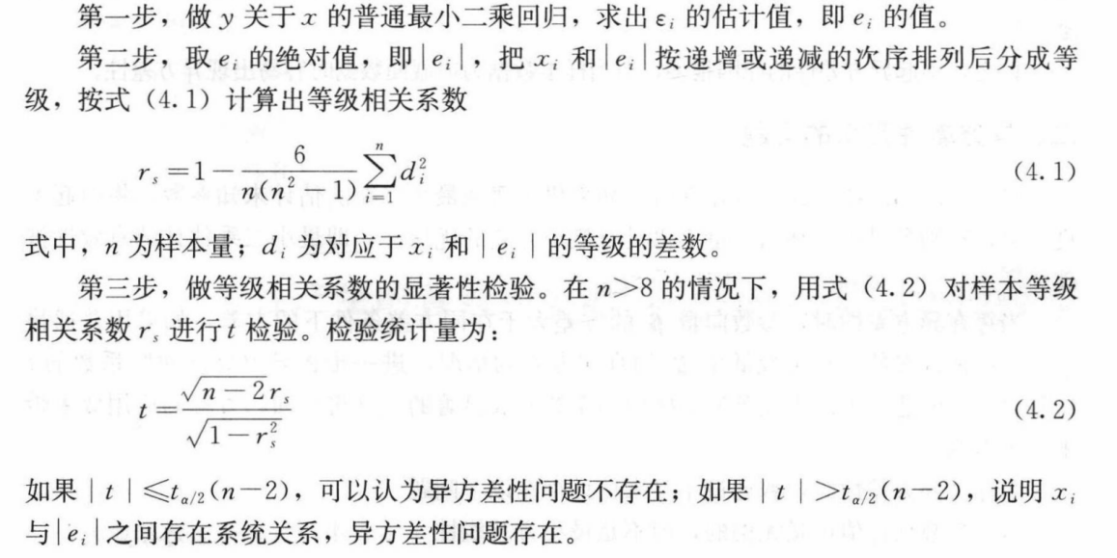

1. **解决异方差问题的方法**
2. **加权最小二乘（WLS）**

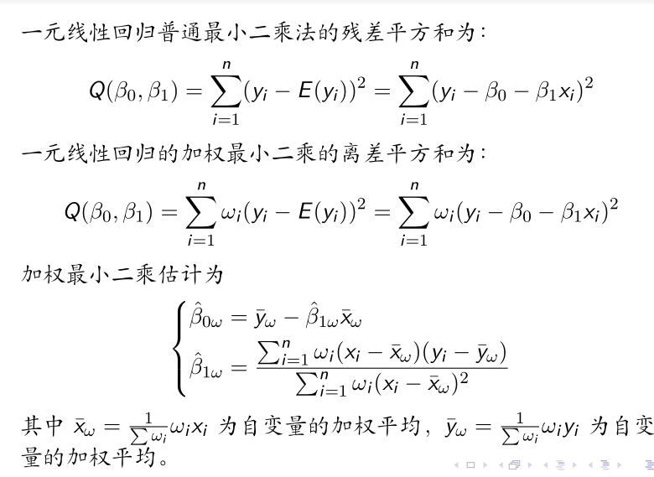

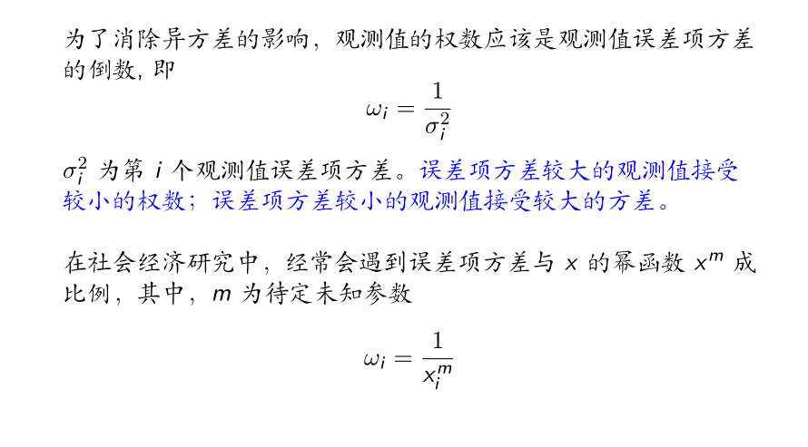



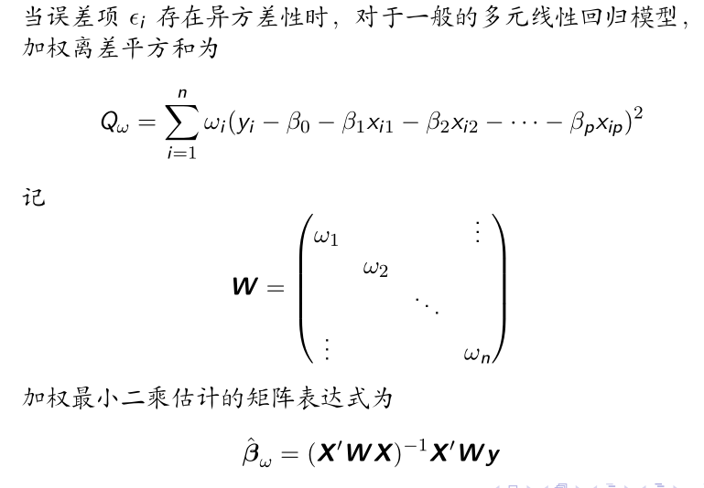

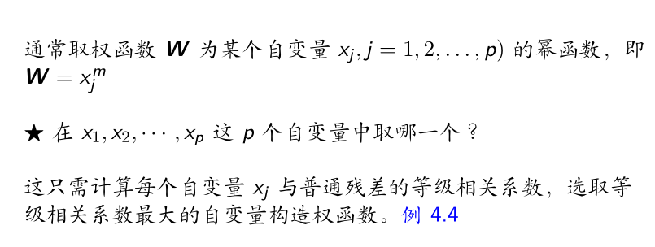

1. **box-cox变换**

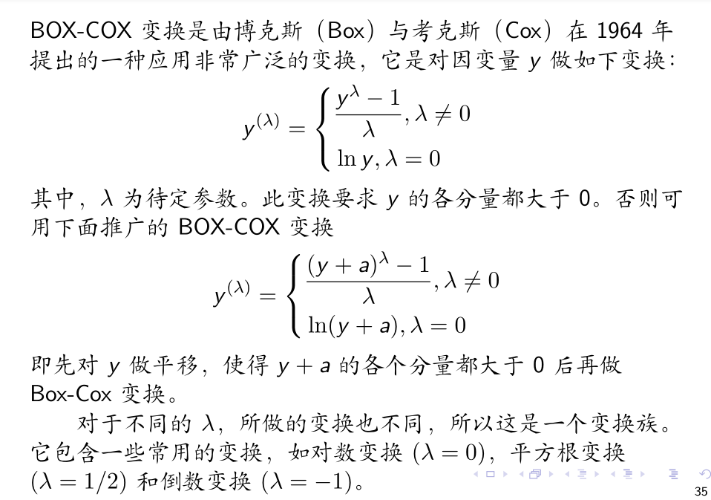

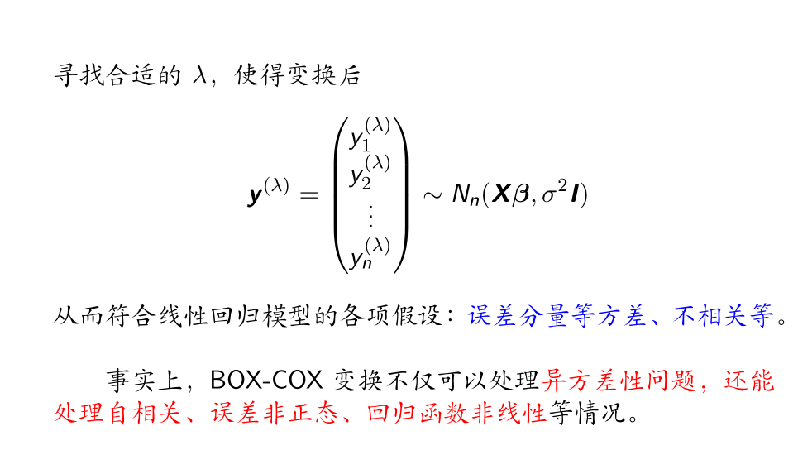

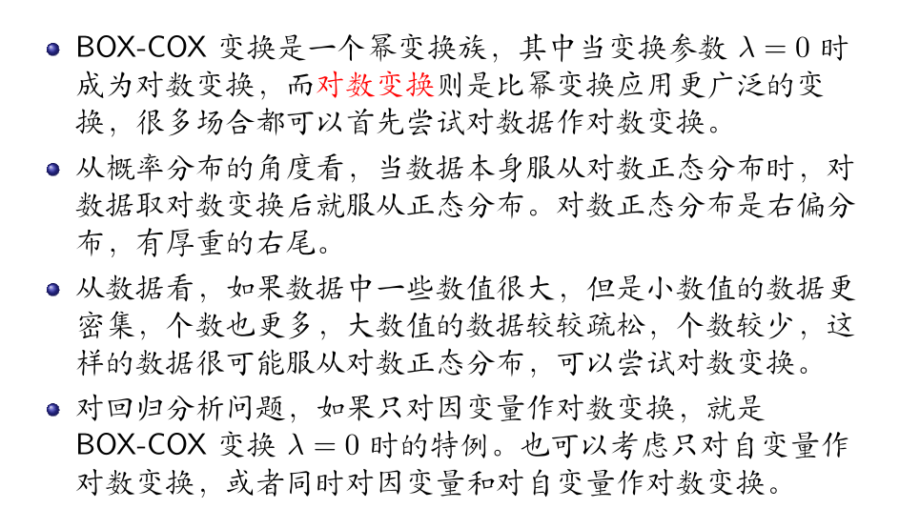

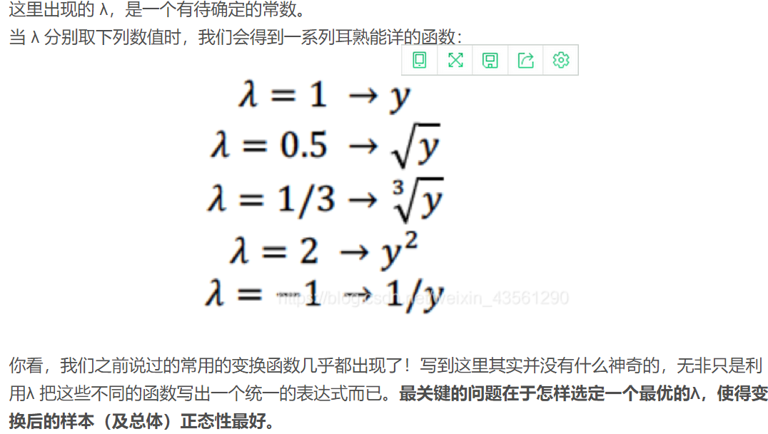

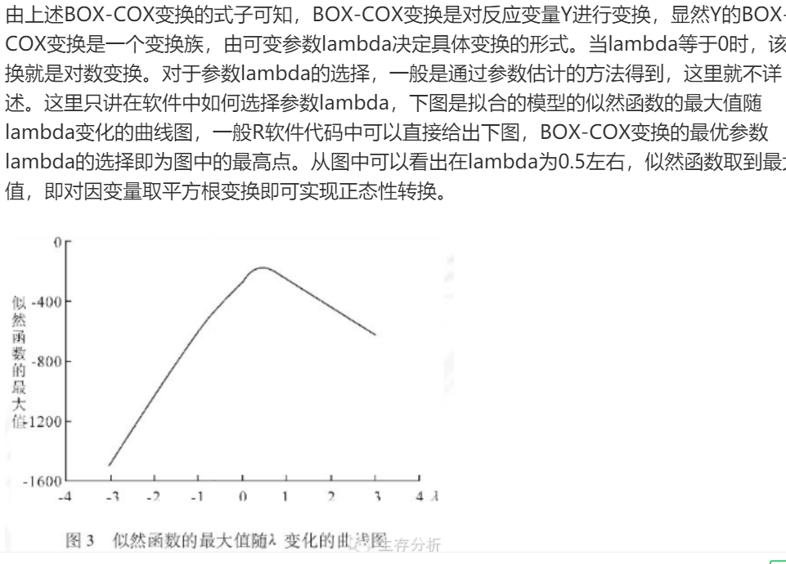

1. **方差稳定性变换法**

**二. 自相关性**

**如果一个回归模型的随机误差项，则称随机误差项**之间存在着自相关现象。

【注】这里的自相关现象不是指两个或两个以上的变量之间的相关, 而指的是一个变量前后期数值之间存在的相关关系。

1. **自相关性产生的背景和原因**
2. 遗漏关键变量时会产生序列的自相关性。
3. 经济变量的滞后性会给序列带来自相关性。
4. 采用错误的回归函数形式也可能引起自相关性。
5. 蛛网现象 (*cobweb phenomenon*) 可能带来序列的自相关性。
6. 因对数据加工整理而导致误差项之间产生自相关性。
7. **自相关带来的问题**
8. 参数的估计值不再具有最小方差线性无偏性。
9. 均方误差*MSE*可能严重低估误差项的方差。
10. 容易导致对*t*值评价过高, 常用的 *F* 检验和 *t* 检验失效。如果忽视这一点, 可能导致得出回归参数统计检验为显著, 但实际上并不显著的严重错误结论。
11. 当存在序列相关时, 仍然是的无偏估计量, 但在任一特定的样本中, 可能严重歪曲的真实情况, 即最小二乘估计量对抽样波动变得非常敏感。
12. 如果不加处理地运用普通最小二乘法估计模型参数, 那么用此模型进行预测和结构分析将会带来较大的方差甚至错误的解释。
13. **自相关的判断方法：**
14. **图示检验法**
15. 绘制，的散点图；
16. 按照时间顺序绘制回归残差项的图形。
17. **自相关系数法**
18. **DW检验**

DW检验只能用于检验随机扰动项具有一阶自回归形式的序列相关问题，这种检验方法是建立计量经济学模型时最常用的方法。其缺点和局限性：

1. DW检验有两个不能确定的区域，一旦DW值落在这两个区域，就无法判断，这时，只有增大样本量或选取其他方法。
2. DW统计量的上、下界表要求*n*>15，这是因为样本如果再小，利用残差就很难对自相关性的存在做出比较正确的诊断。
3. DW检验不适合随机项具有高阶序列相关的情形。
4. **自相关问题的处理方法（迭代法和差分法）：**

一阶差分法的应用条件是自相关系数，在实际应用中，接近1时我们就采用差分法而不用迭代法，这有两个原因：

第一，迭代法需要用样本估计自相关系数，对的估计误差会影响迭代法的使用效率；

第二，差分法比迭代法简单，人们在建立时序数据的回归模型时，更习惯于用差分法。

但是完全的情况几乎是见不到的，实际应用时较大就行。

## 三：异常值与强影响点

1. **关于因变量*y*的异常值**

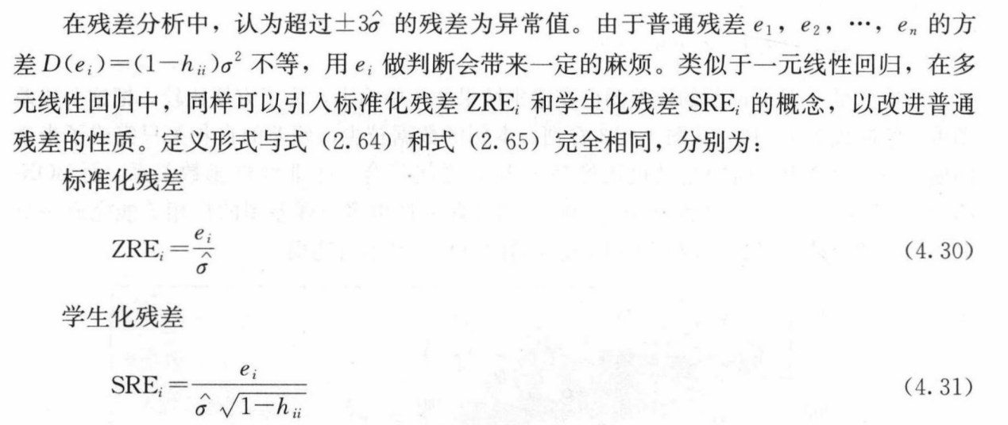



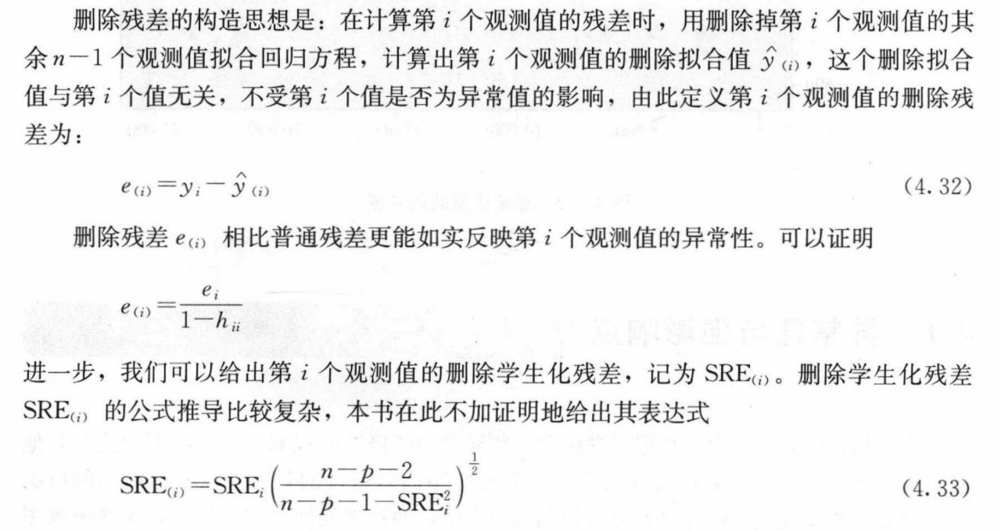

1. **关于自变量*x*的异常值对回归的影响**

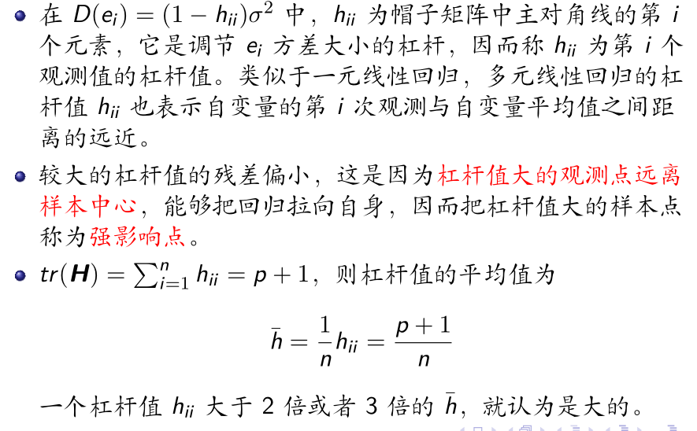

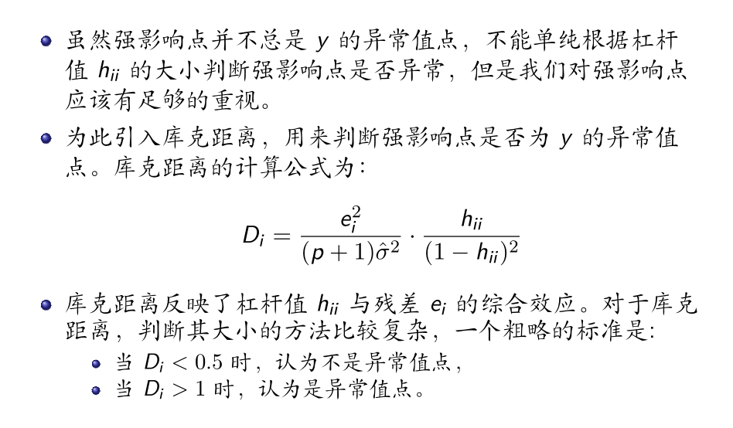

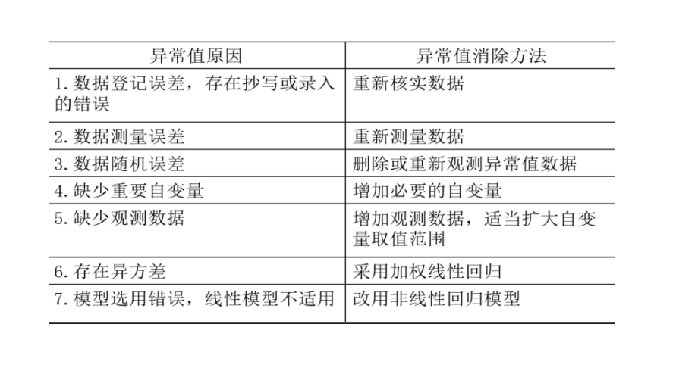

## Ch5 自变量的选择和逐步回归

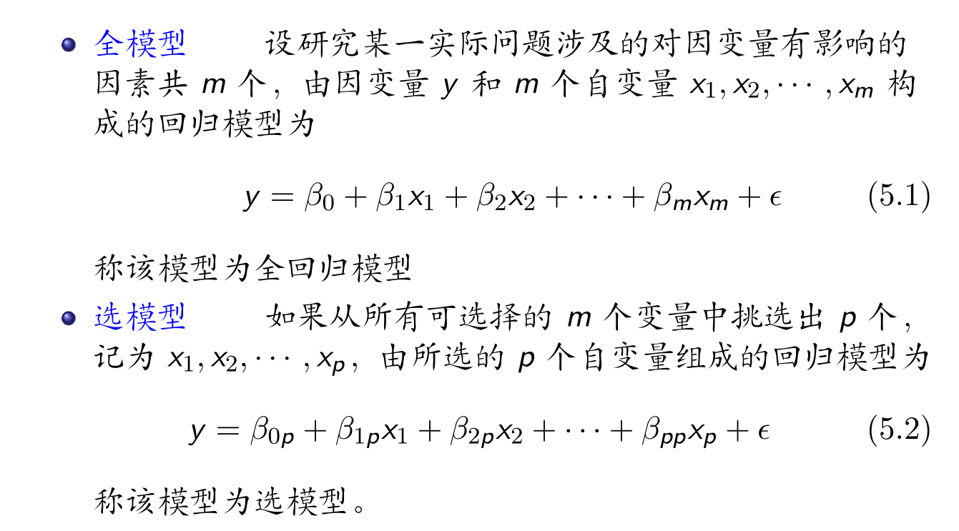

1. **模型选择错误带来的影响**
2. 全模型正确而使用了选模型，会带来五点影响：

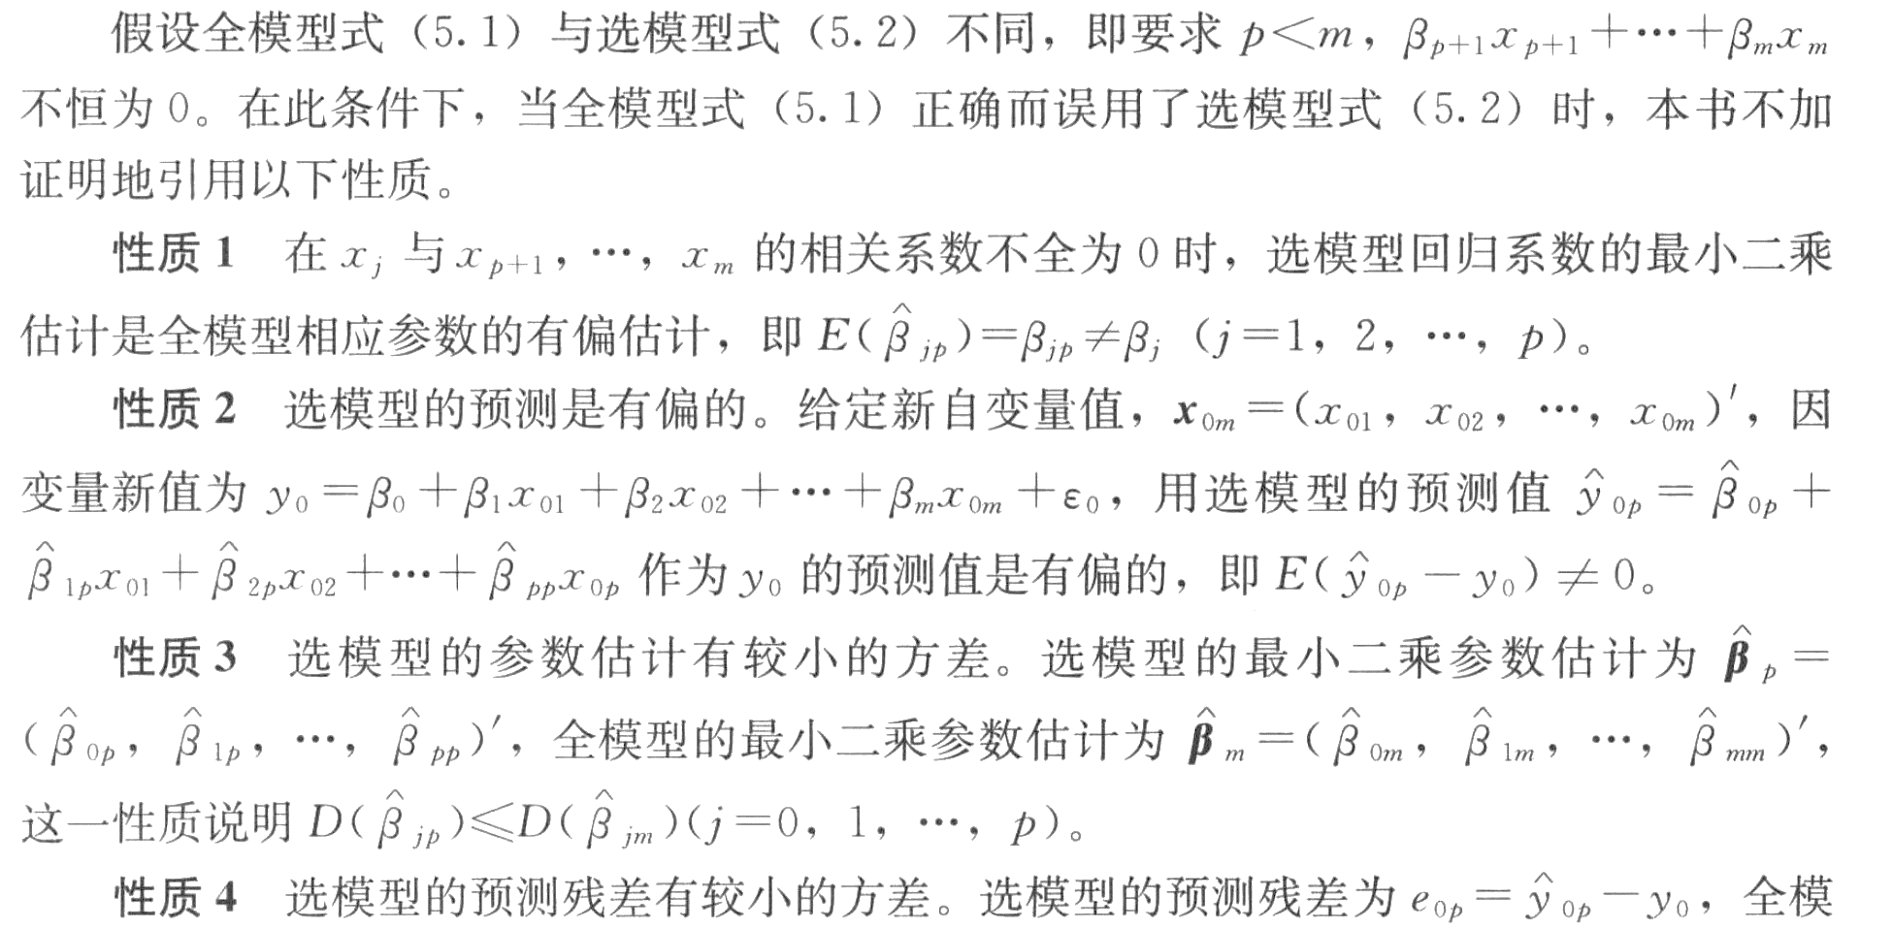

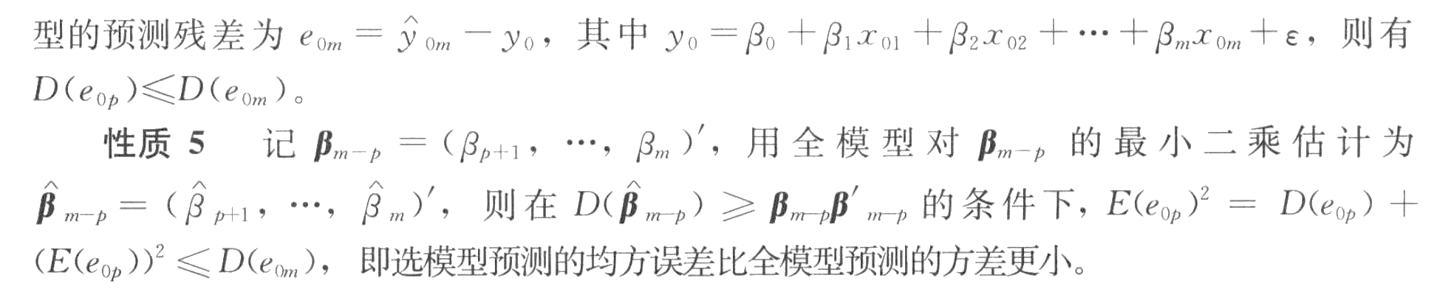

1. **自变量选择对预测的影响**

一个好的回归模型，并不是考虑的自变量越多越好。在建立回归模型时，选择自变量的基本指导思想是“**少而精**”，哪怕我们丢掉了一些对因变量*y*还有些影响的自变量。由选模型估计的保留变量的回归系数的方差，要比由全模型所估计的相应变量的回归系数的方差小。对于所预测的因变量的方差来说也是如此。丢掉了一些对因变量*y*有影响的自变量后，所付出的代价是估计量产生了有偏性。然而，尽管估计量是有偏的，但预测偏差的方差会下降。如果保留下来的自变量有些对因变量无关紧要，那么，方程中包括这些变量会导致参数估计和预测的有偏性和精度降低。

1. **自变量选择的信息准则**
2. *R*2以及调整*R*2（寻找最大值）

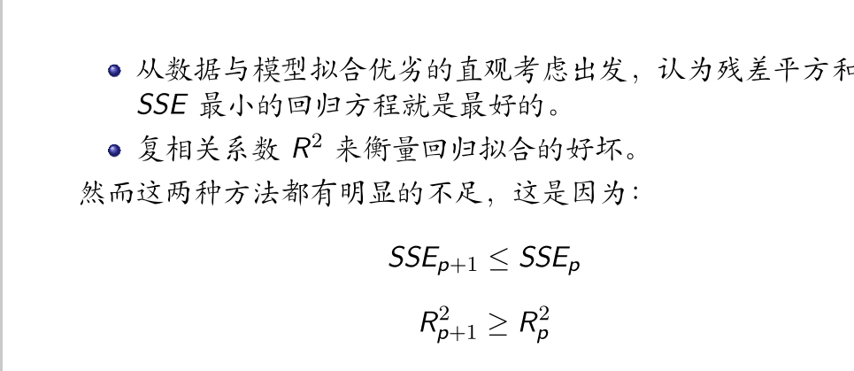

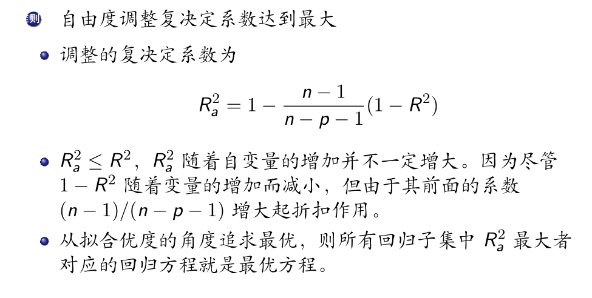

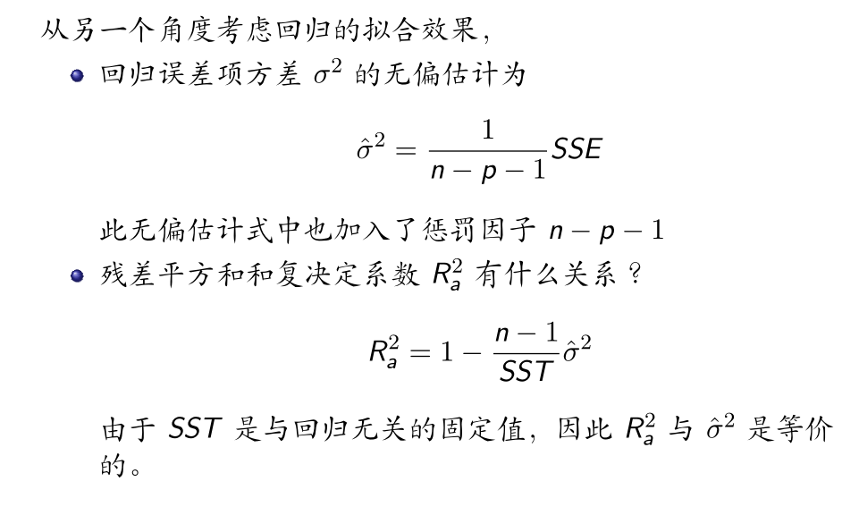

1. AIC

AIC准则既可用来作回归方程自变量的选择，又可用于时间序列分析中自回归模型的定阶上。

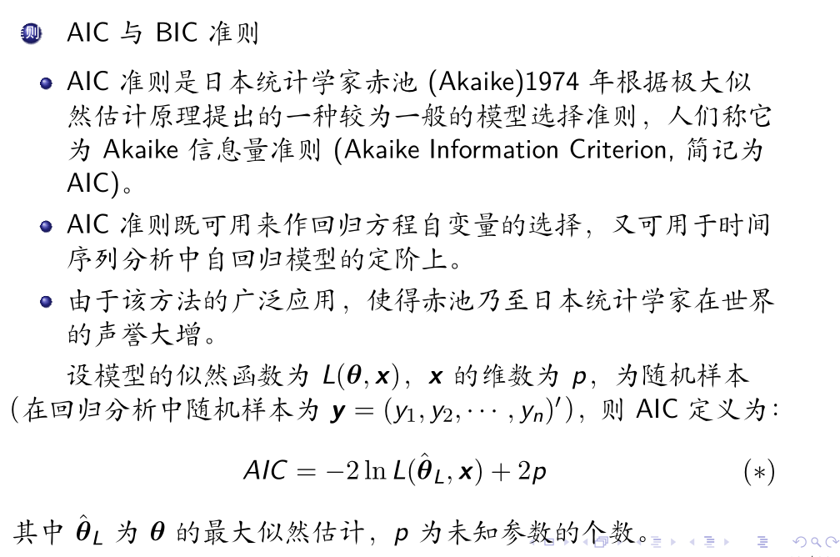

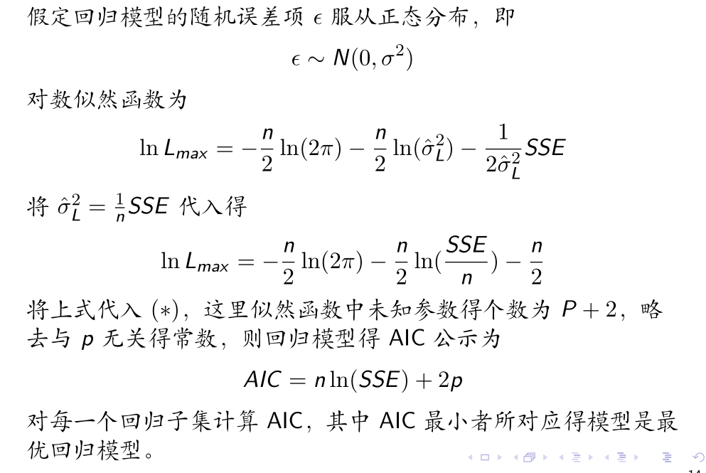

1. BIC

BIC加大了对自变量个数的惩罚力度

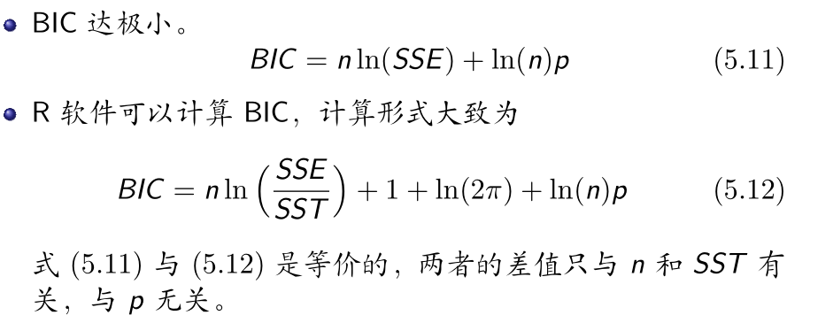

*（4）Cp*准则

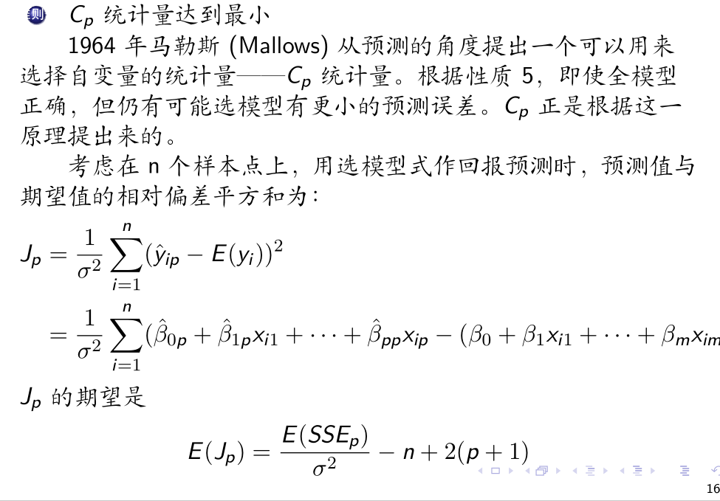

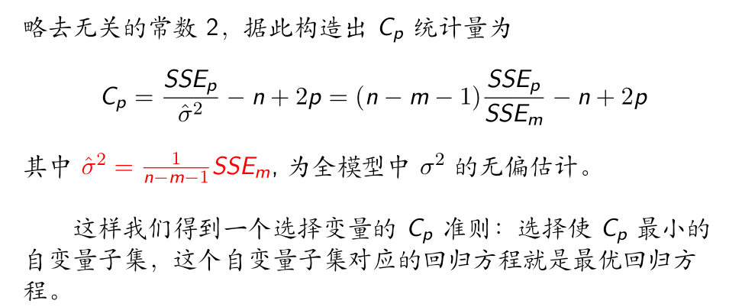

四种信息准则的模拟

n **<-** 200

p **<-** 10

correct **=** 0

add **=** 0

less **=** 0

error **=** 0

**for** **(**i **in** 1**:**500**)**

**{**

xmean **<-** matrix**(**c**(**runif**(**p, 0, 0**))**, ncol **=** 1**)**

xsigma **<-** diag**(**p**)**

library**(**MASS**)**

x **<-** mvrnorm**(**n,xmean,xsigma**)**

beta **<-** matrix**(**runif**(**3, 1, 2**))**

beta0 **<-** matrix**(**rep**(**runif**(**1, 1, 2**)**, n**))**

e **<-** matrix**(**rnorm**(**n, 0, 1**))**

y **<-** x**[**,c**(**1**:**3**)]**%*%beta **+** beta0 **+** e

dx **<-** data.frame**(**x**)**

library**(**leaps**)**

sub.fit **<-** regsubsets**(**y**~**.,data **=** dx**)**

best.summary **<-** summary**(**sub.fit**)**

k **<-** which.max**(**best.summary**$**adjr2**)** #调整R方

k **<-** which.min**(**best.summary**$**bic**)** #BIC

k **<-** which.min**(**best.summary**$**cp**)** #cp

best.summary**$**aic **=** best.summary**$**bic **-** p **\*** log**(**n**)+**2 **\*** p #AIC

k **<-** which.min**(**best.summary**$**aic**)**

jg **<-** coef**(**sub.fit,k**)**

xz **<-** matrix**(**rownames**(**data.frame**(**jg**))**,ncol **=** 1**)**

**if(**'X1'%in%xz **&** 'X2'%in%xz **&** 'X3'%in%xz **)**

**{**

**if(**length**(**xz**)** **==** 4**)**

correct **=** correct **+** 1

**else**

add **=** add **+** 1

**}**

**else** **if(**'X4'%in%xz **|** 'X5'%in%xz **|** 'X6'%in%xz **|** 'X7'%in%xz **|** 'X8'%in%xz **|** 'X9'%in%xz **|**'X10'%in%xz**)**

error **=** error **+** 1

**else**

less **=** less **+** 1

**}**

\end**{**lstlisting**}**

最优子集回归：把所有子集全是一遍，找信息准则最小的

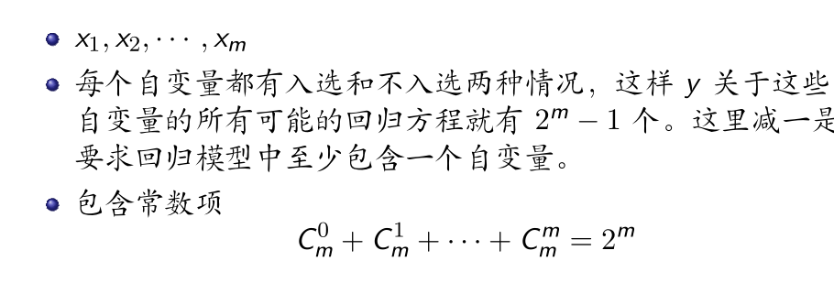

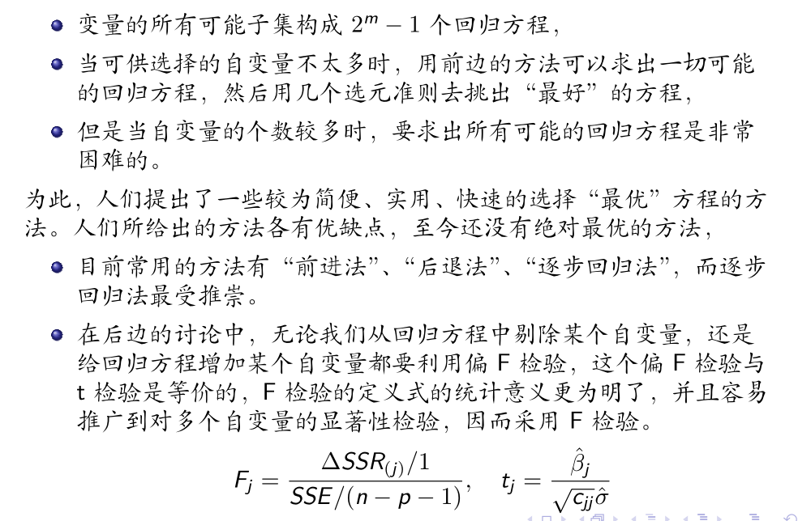

前进法;

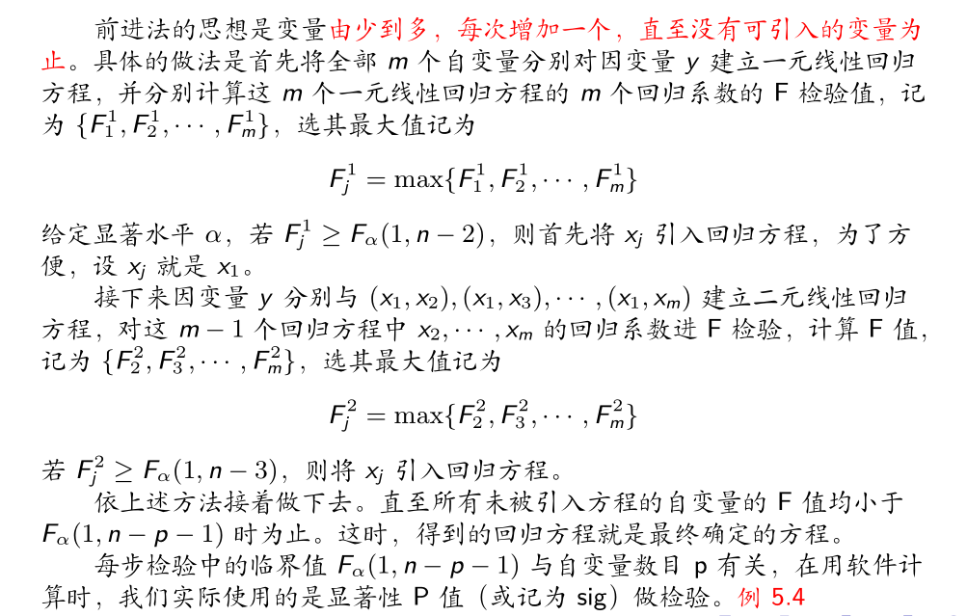

后退法：

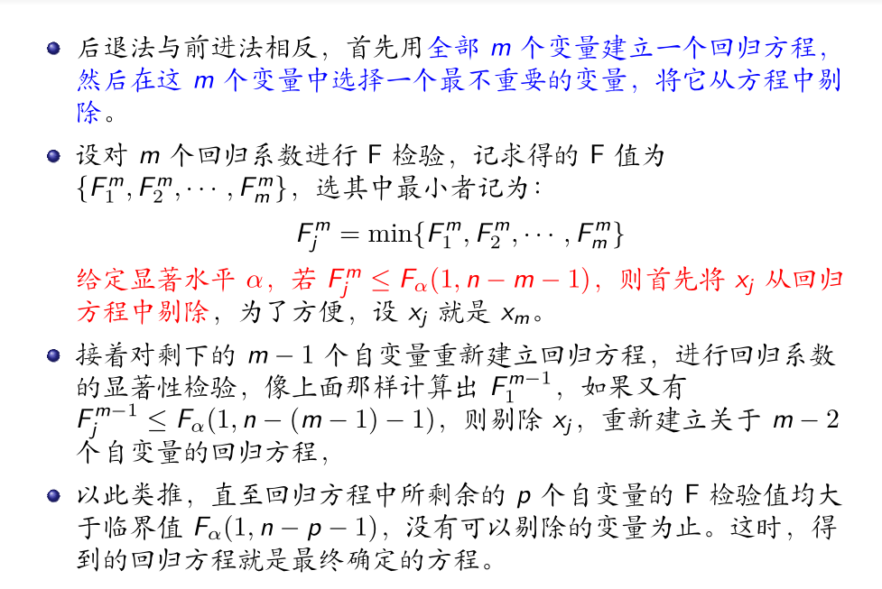

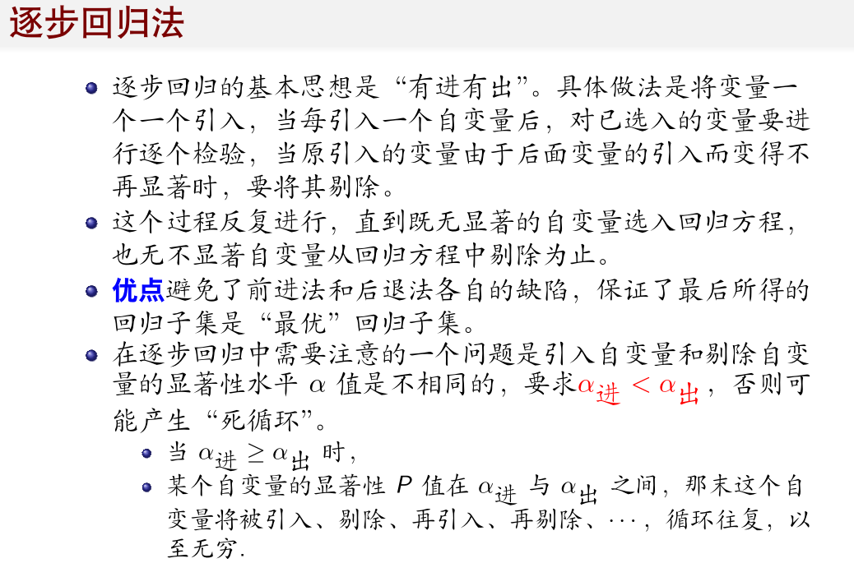

## Ch6多重共线性的情形及其处理

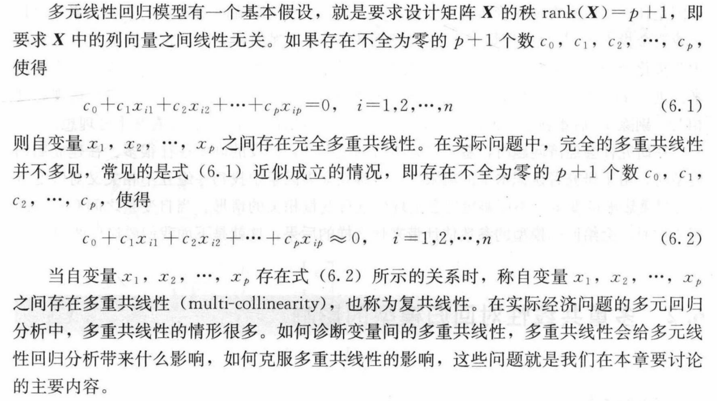

前进法后退法逐步回归法的Rcode以及伪代码

M<-n

For (i in 1to m){

Y 与x[i]建立一元回归模型。

F[i]<-上述方程的F值

}

FMAX <-F[1...m]中的最大值

记录F最大值的下标

If(fmax >){

M <-m-1

**1，多重共线性产生的影响以及其后果**

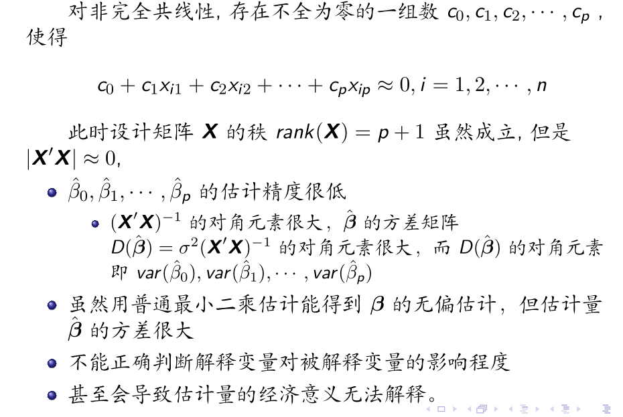



**2，多重共线性的判断方法（方差因子扩大，特征根判断，直观判断法）**

（1），方差因子扩大法

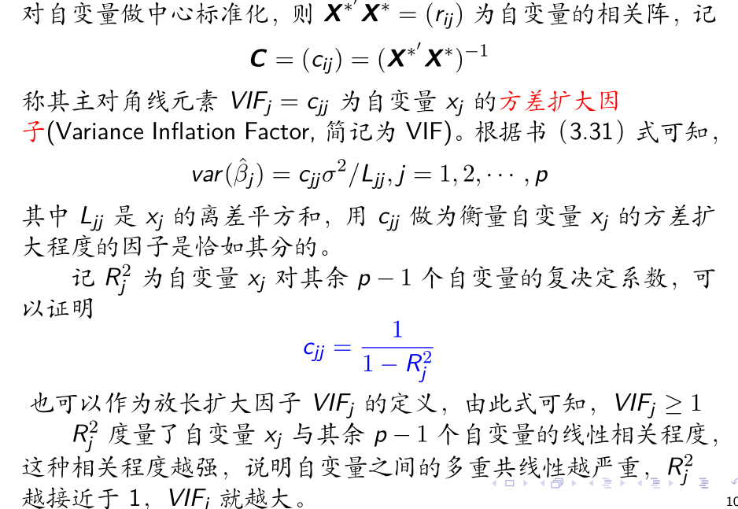

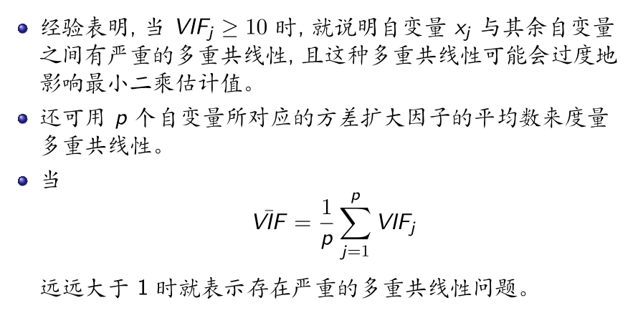

1. 特征根判断法：计算矩阵特征指，看看是不是有一个近似等于0的。

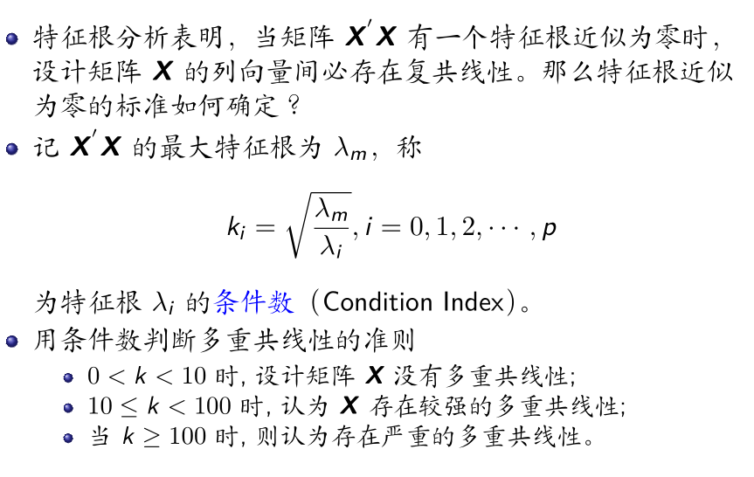

1. 直观判断法：



1. **消除多重共线性的方法**

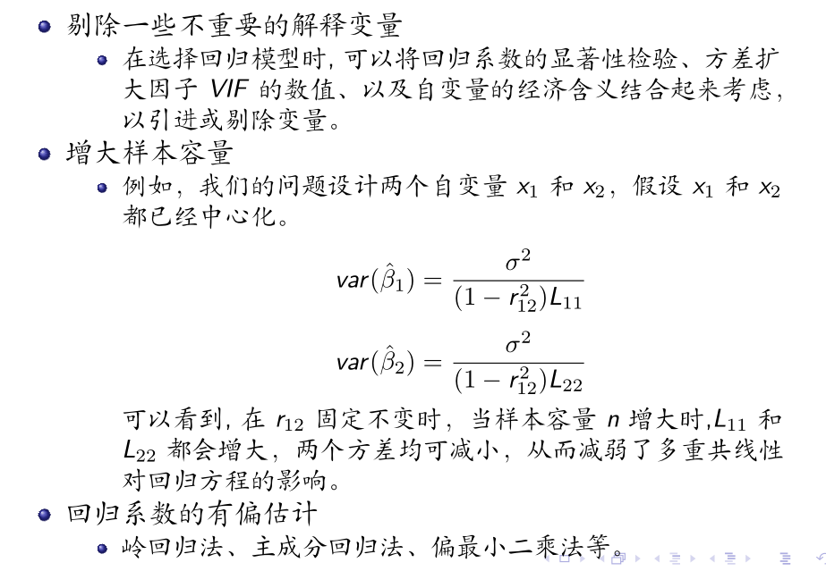



岭回归：（岭回归一般不做变量选择）

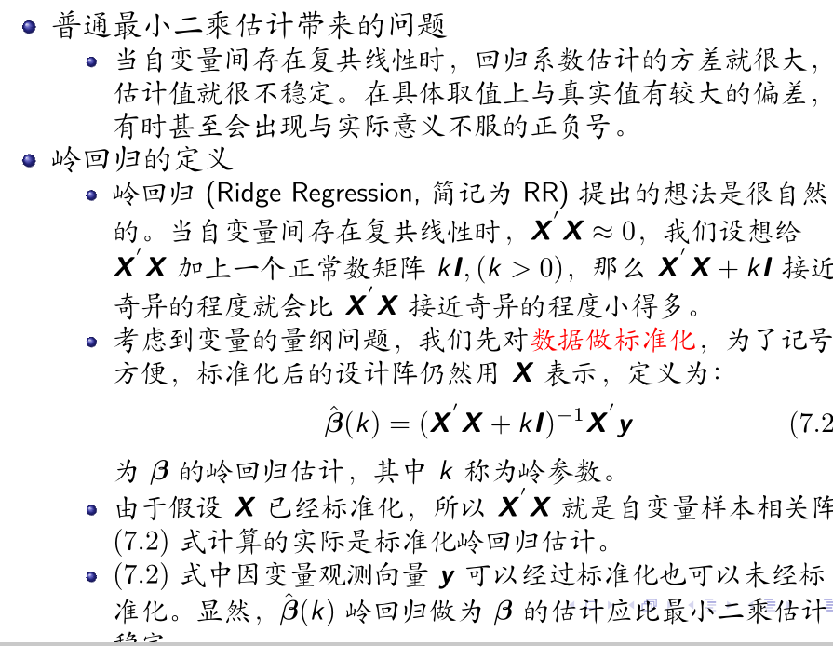

岭回归的性质：共四条

1. 有偏性

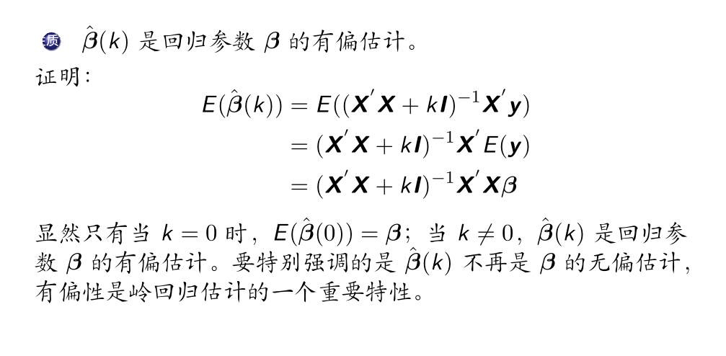

性质2：当k与y不相关时，可认为岭回归是普通最小二乘的线性变换，也是y的线性函数。

但本质上相关，他并不是线性函数。

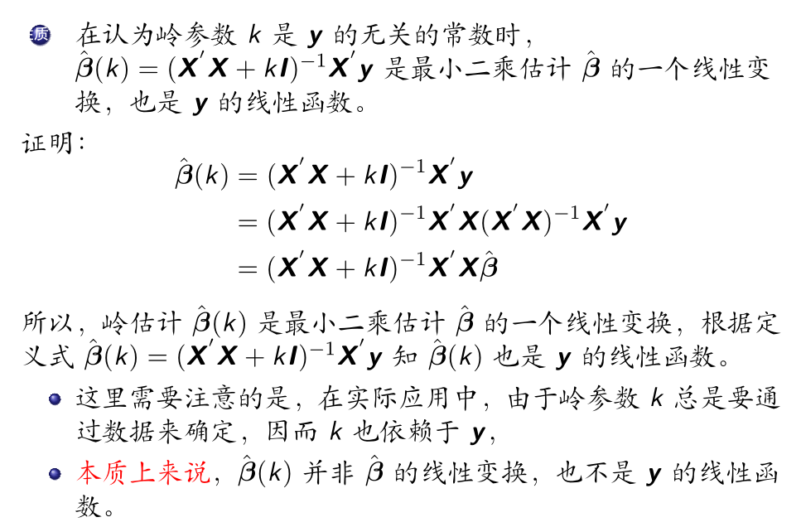

性质3;任意k,岭回归估计的系数的模长比普通最小二乘估计的模长更小。

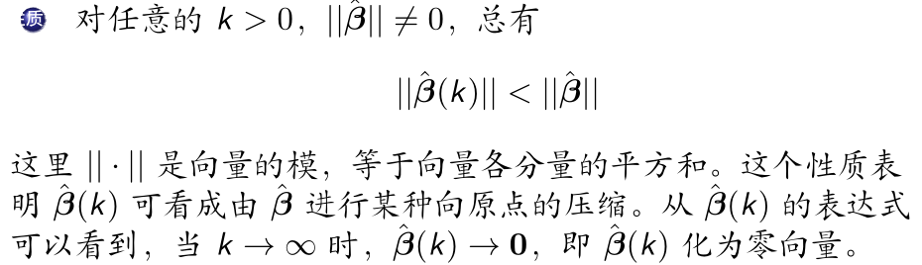

性质4：存在k,岭回归的最小误差更小

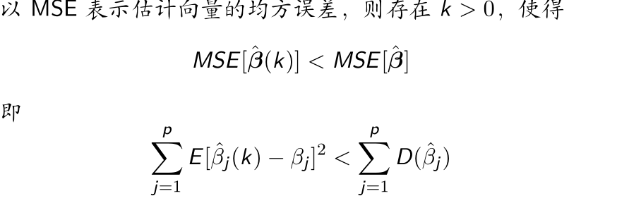

岭迹分析：可用于选择k值以及变量

岭参数k的选择方法：

（1）岭迹法（看图）



(2)方差因子扩大法

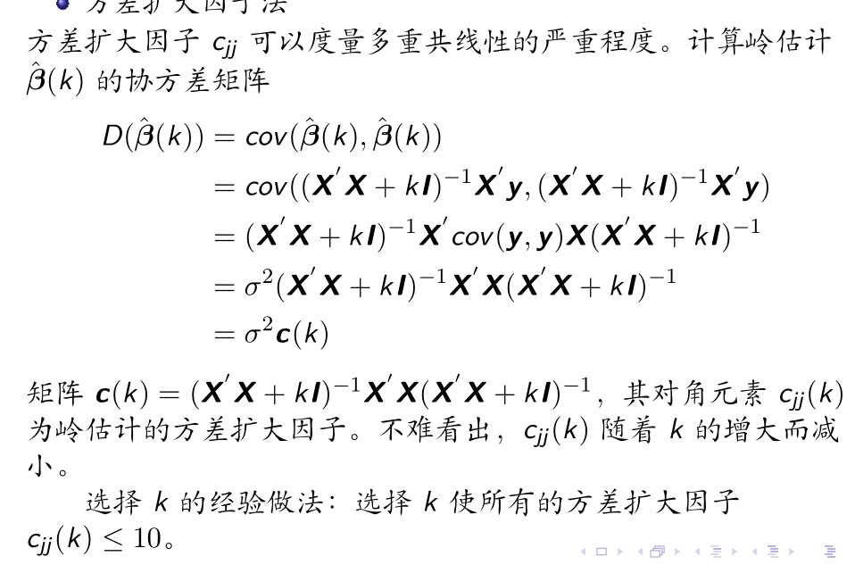

1. 由残差平方和确定k值



岭回归做变量选择的原则，但一般不用。



岭回归与普通最小二乘的区别。

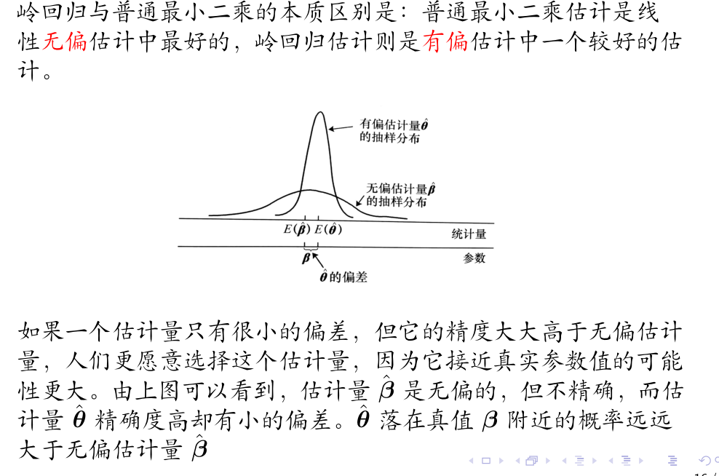

变量选择：

意义：

1. 预测准确率（n>>p，ols较好，预测准确方差较小，但n>p时，可能方差偏大，出现过拟合在训练集上表现良好，测试集上表现不理想，如果N<p,结果不准确，可以牺牲估计偏大，显著减小变量方差。
2. 模型的解释能力，当自变量与因变量无关时，会增加模型的复杂程度。

四种方法

1. **最优子集**

通过自变量的所有组合进行OLS（普通最小二乘）通过信息准则信息准则选择某种情况

1. **逐步回归**

分为向前法，向后法，和逐步回归法

前进法思想（由少到多），先对每个变量进行最小二乘选择F值最大那个，最大的那个放入方程，余下的n-1的变量在个放入方程进行ols计算F值，选择最大的那个但这时候F值应大于F(1,N-3),余下的n-2的变量在放入计算F值，一直到第P步，F都下于F（1，n-p-1）停止

**后退法：**

后退法思想是由多到少，先对所有的自变量进行ols，计算出最不重要的变量，计算Fj值，选择最小的那个，并且小于F(1,n-m-1),剔除后，在进行m-1个进行ols，计算最小的那个并小于f(1,n-m-2),一直进行下去，当他全都大于f(1,n-p-1)时停止

**逐步回归法：**

思想是有进有出

一个一个的引入，当引入一个，判断已经引入的变量有没有变得不显著的，剔除但要求引入变量的显著性水平小于剔除变量的显著性水平，否者就会陷入死循环。

1. **Lasso**

Lasso实际上是对系数的L1范数进行惩罚，一种约束最小二乘

目标函数：

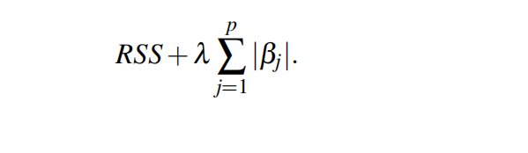

其等价于

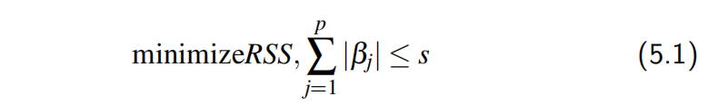

一种约束最小二乘

Lasso的特点具有稀疏性，他得到的会是稀疏模型（稀疏性假定，只有少部分变量会对因变量产生影响，也就是系数为0的很多，非0的很少）

稀疏性假定对于解决超高维问题的基本假设，这时候可以使用lasso

lasso可以进行变量选择而岭回归不行

下面解释岭回归不小而lasso可以的原因

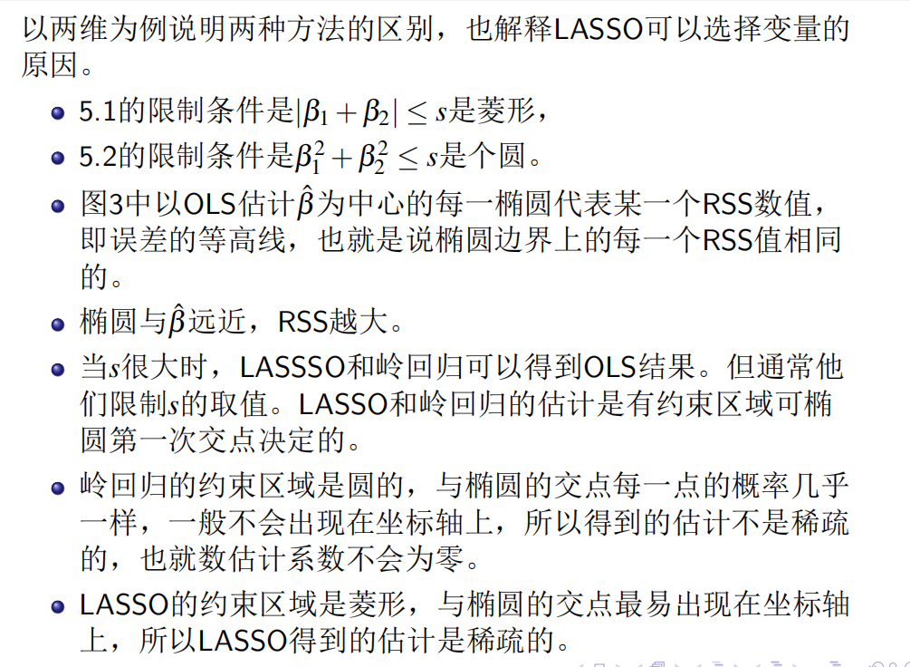

Lasso以及其延申（证明）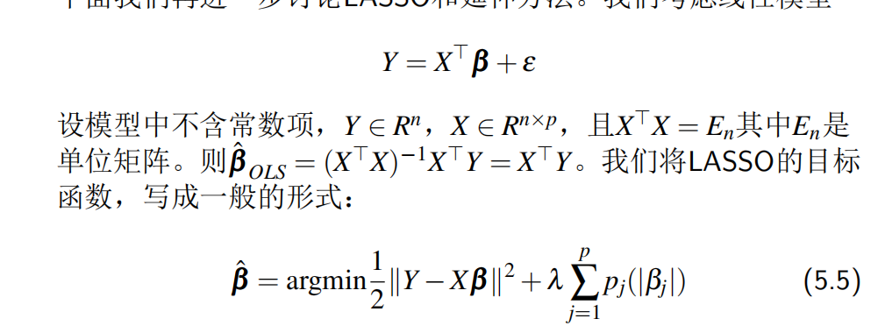

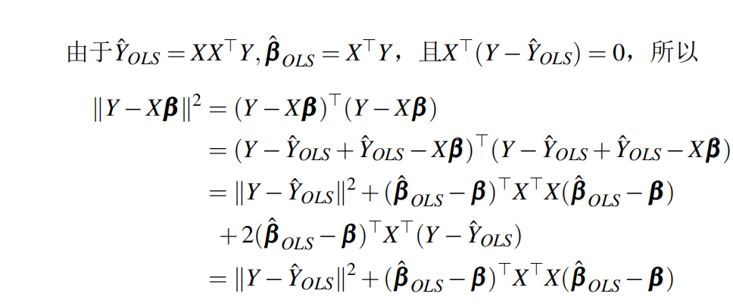

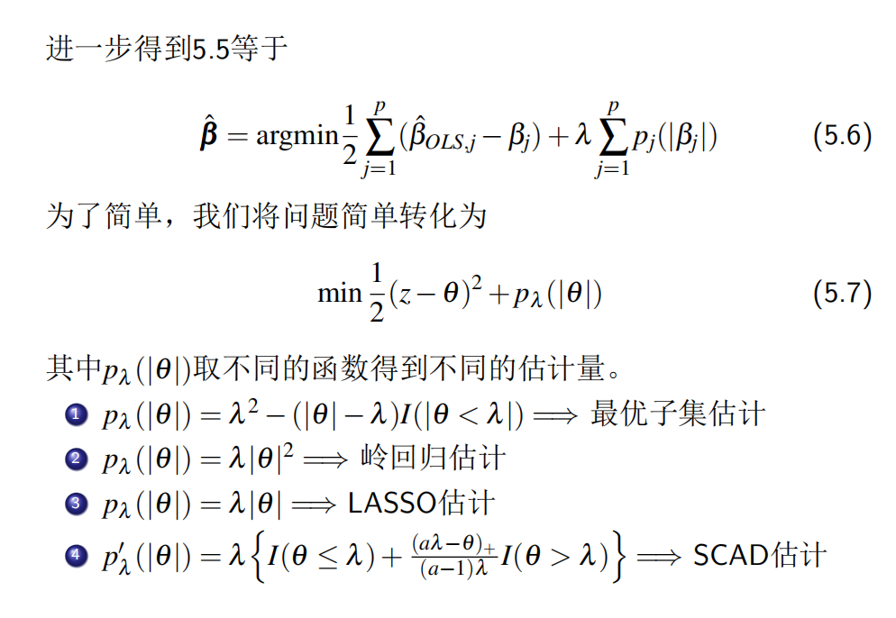

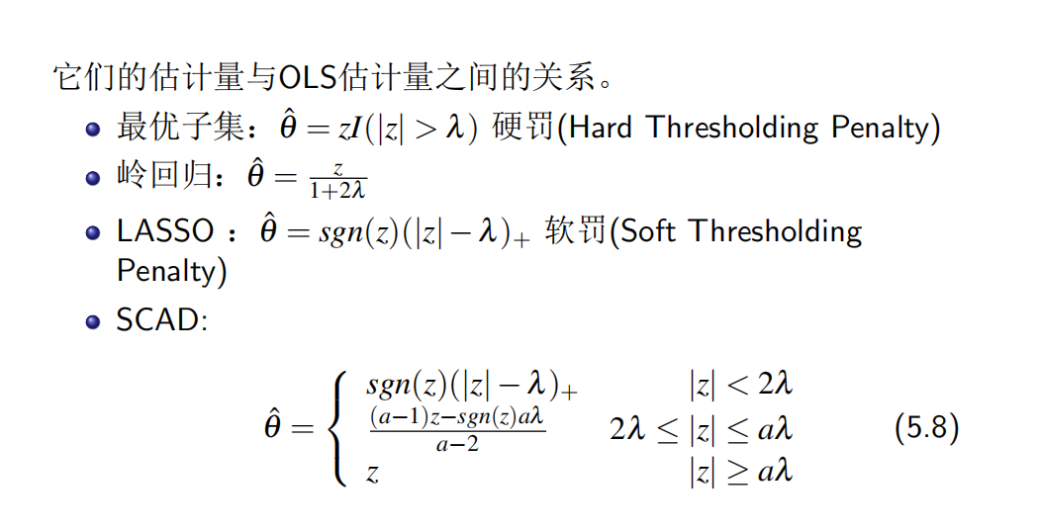

1. **SCAD**
2. 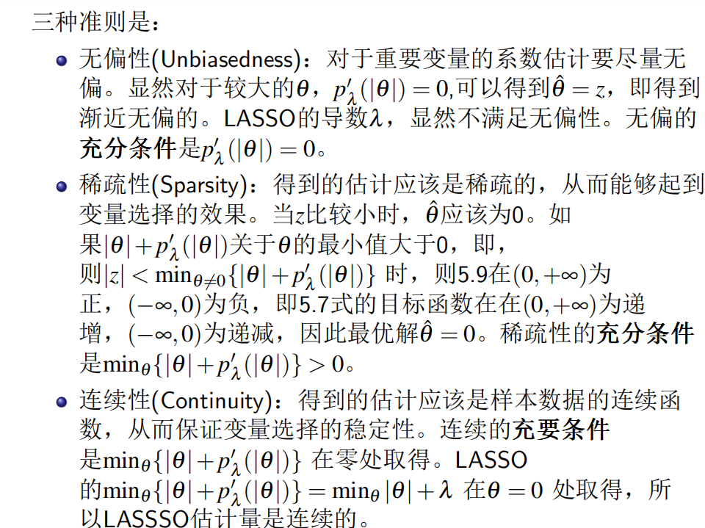

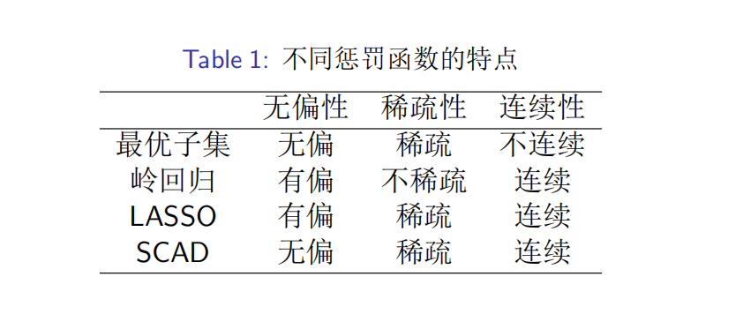

## Ch7 定性数据

一：自变量是定性数据

1 将定性变量数量化的方法是引入虚拟变量也称为哑变量。（虚拟变量：当某一属性出现时，变量取1，否则取0）

可分为简单情况（变量仅有两个可能值）和复杂情况（变量有多个可能值）

（1）简单情况;

其中Di为分类变量

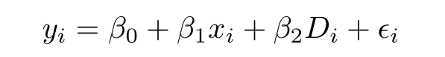



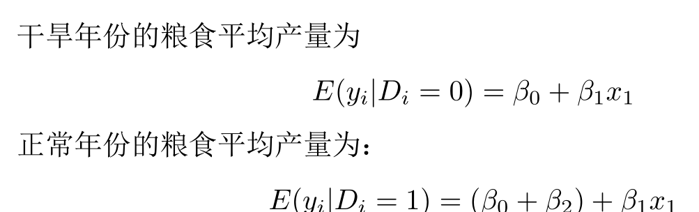

这时候对以上的参数估计采用OLS（普通最小二乘）

（2）复杂情况

定性自变量取多值的情况。

一般情况下，当一个定性自变量有k类可能的取值时，需要引入k-1个0-1型自变量（虚拟变量），这里时为了避免完全多重共线性

在引入k-1个虚拟变量后进行普通最小二乘。

二：自变量是定性数据的回归模型的应用（两种）

1. 分段回归



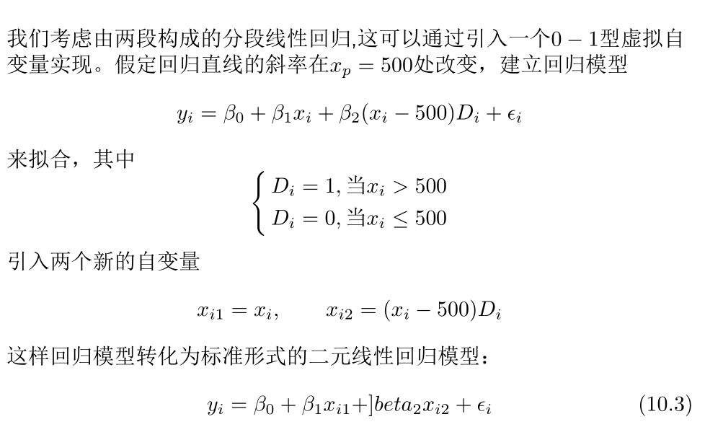

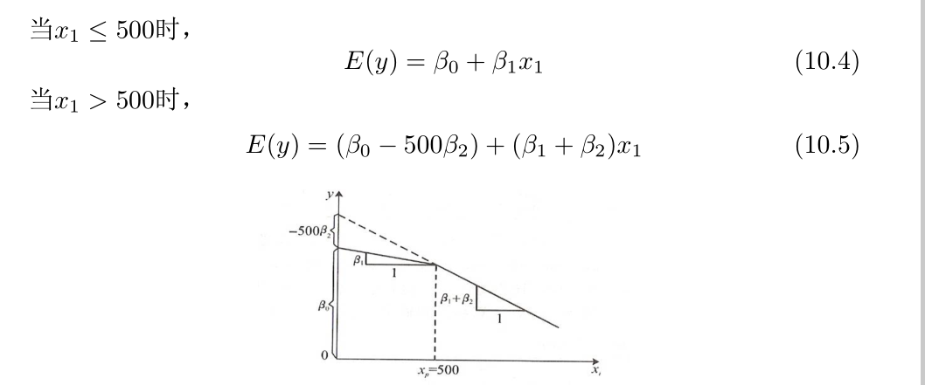

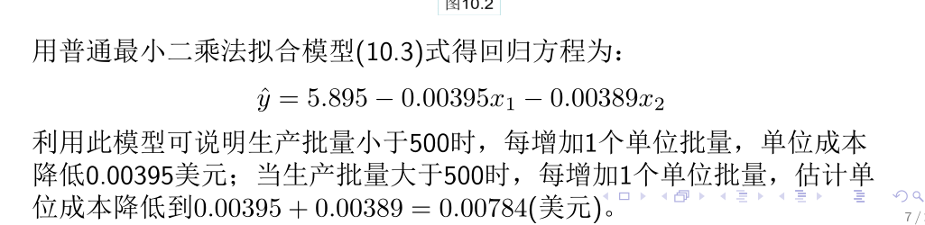

1. 回归系数相等的检验

一开始简单情况的讨论中，引入虚拟变量的假定是虚拟变量取0或1时，不影响其他变量的回归斜率，也就是虚拟变量只影响常数项。但需要验证该假设是否成立。

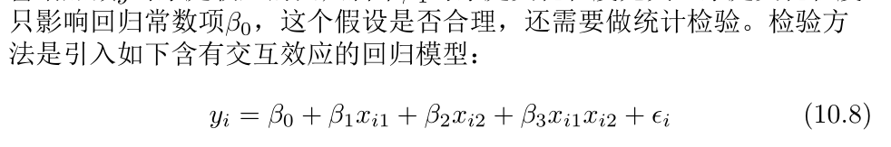

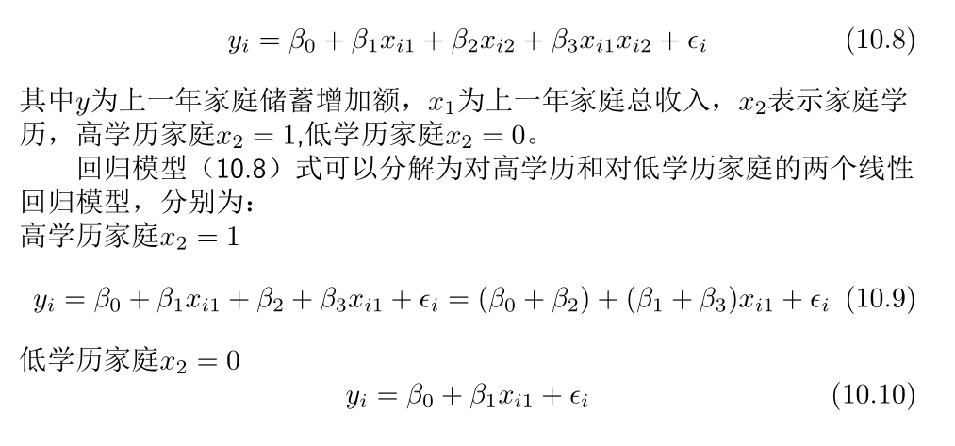

引入含有交互项的回归模型，当虚拟变量取值不同时可以看出，一个方程的系数为

一个方程的回归系数是

两个回归模型的回归系数是否相等也就是转化成了是否为0

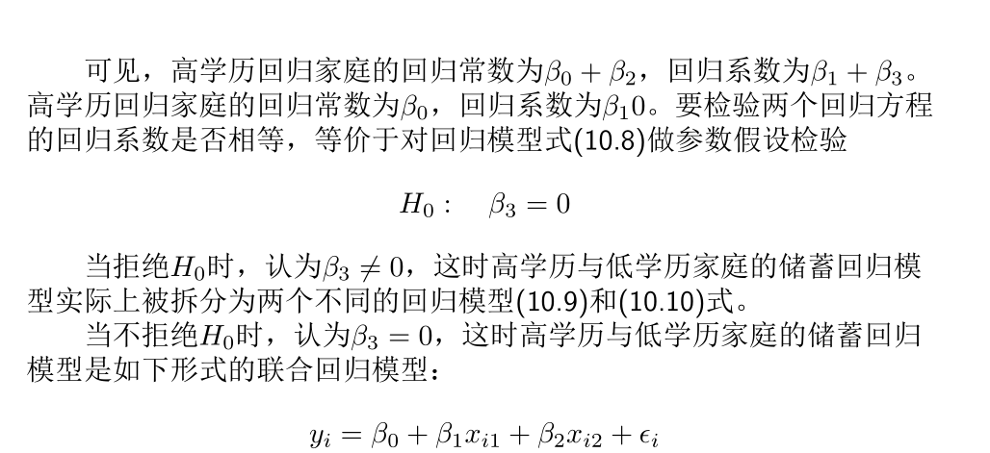

三;因变量是定性变量的回归方程模型

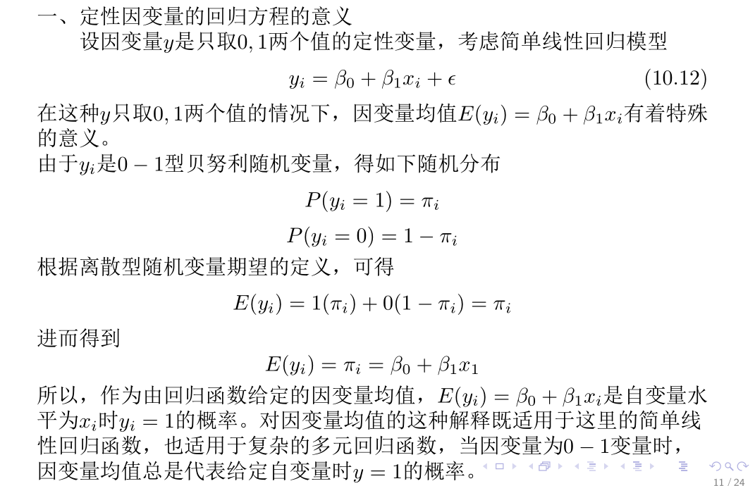

认为y是伯努利分布也就是两点分布

则y的均值是取值为1的时候的概率

再由随即误差项的假设可知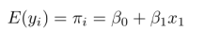

1. ：这时候随机误差项会具有一些特殊性质

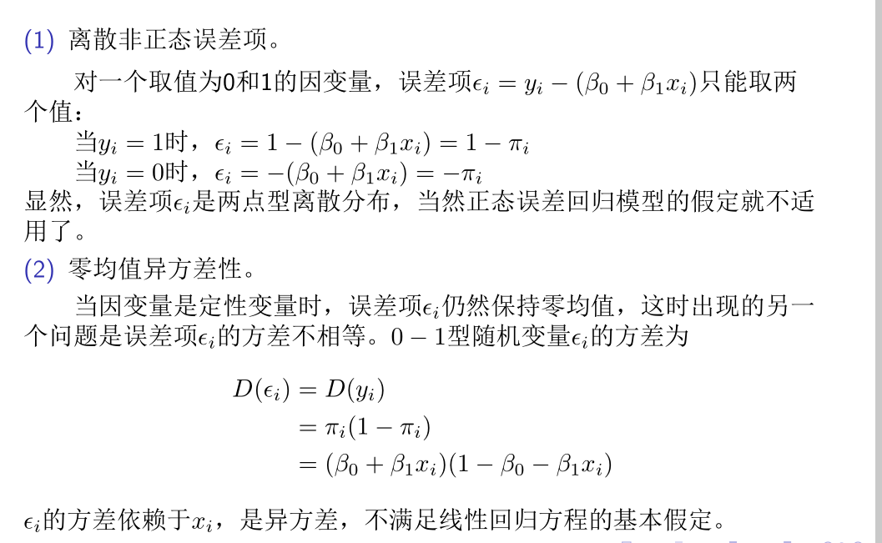

这时候随机误差项会变成零均值的两点型离散分布，并且随机误差项的的方差与i相关

（3）回归方程具有限制

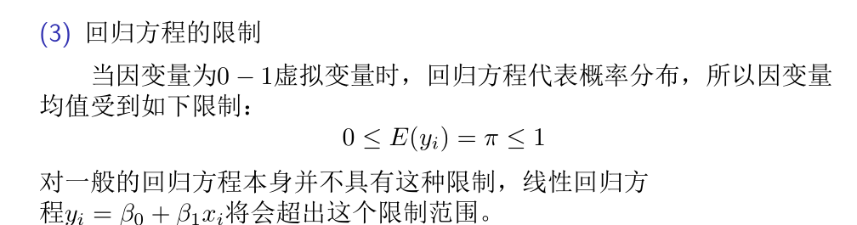

Y的期望应该在0到1之间，但一般不都回归方程不具有这个限制，所以回归方程很可能会超过限制

一般的线性回归方程如果具有以上问题，可以使用一些相应的解决办法来处理，但对于因变量是定性数据变量还是并不能从根本上解决问题。



分组数据的logistic回归模型

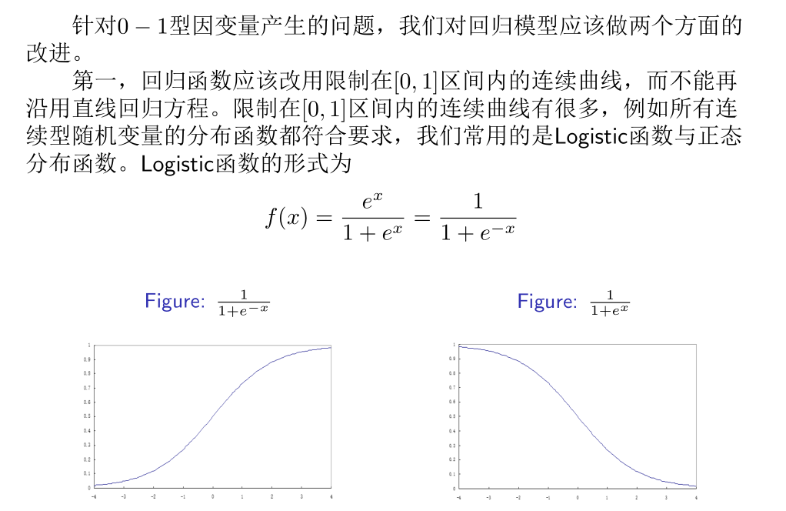

第一：选用logistic函数

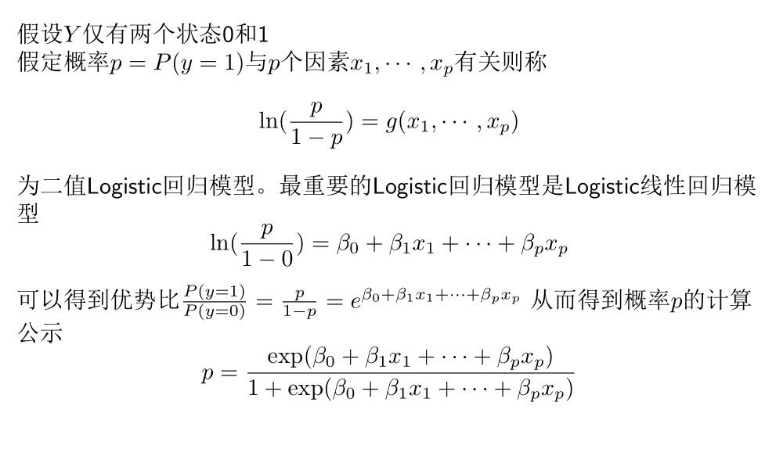

第二：使用yi取等于1的概率代替yi本身作为因变量

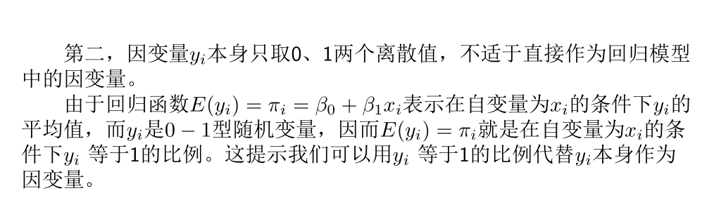

**分位数回归：**

**分位数回归的好处（两点）**



1：全面刻画自变量对条件因变量的分布

2：对异常值具有很强的抵抗性。

**分位数定义：**

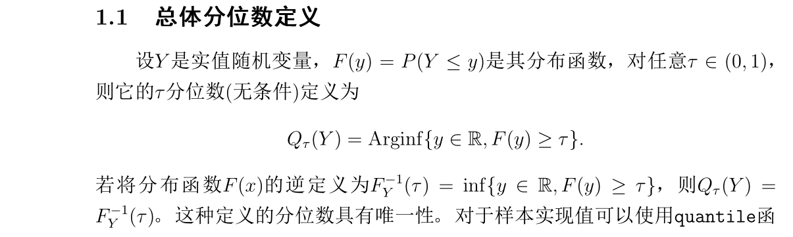

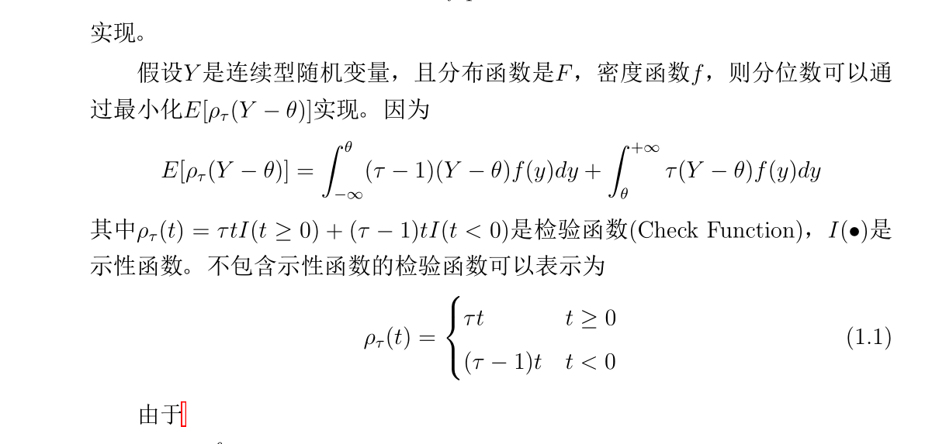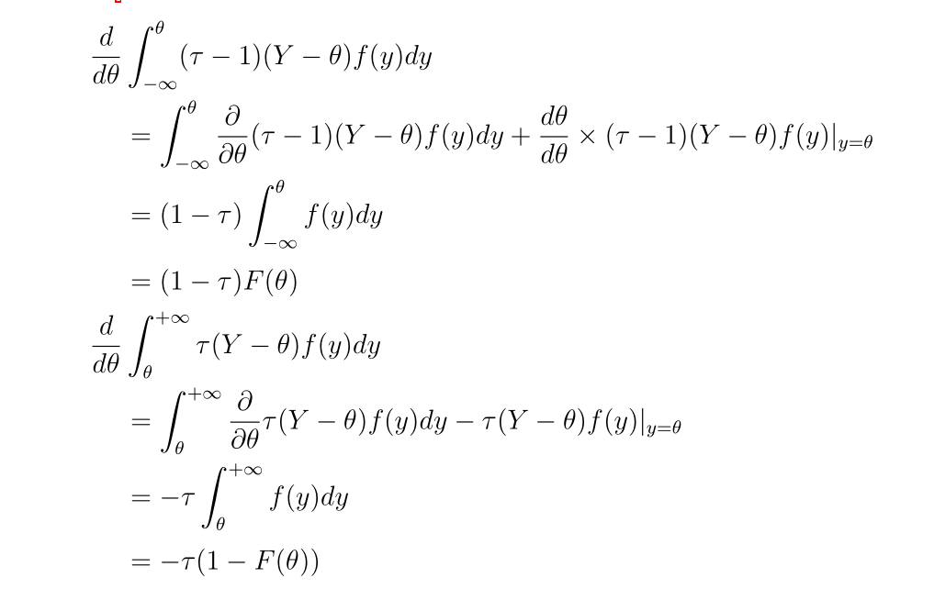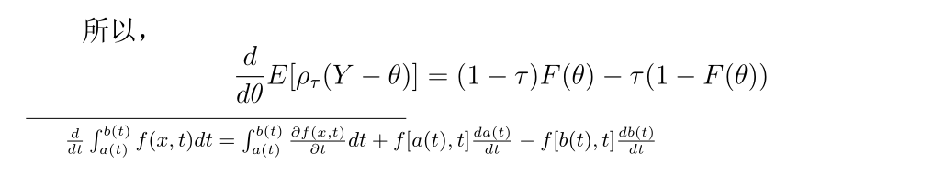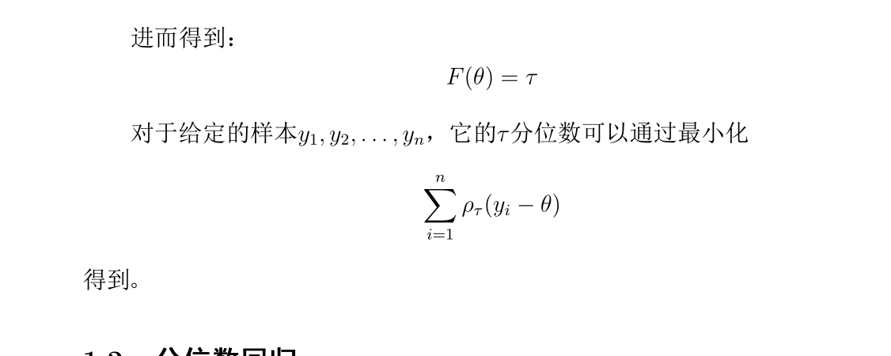

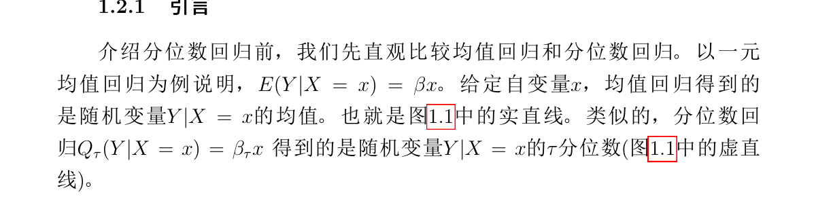

模型表达：

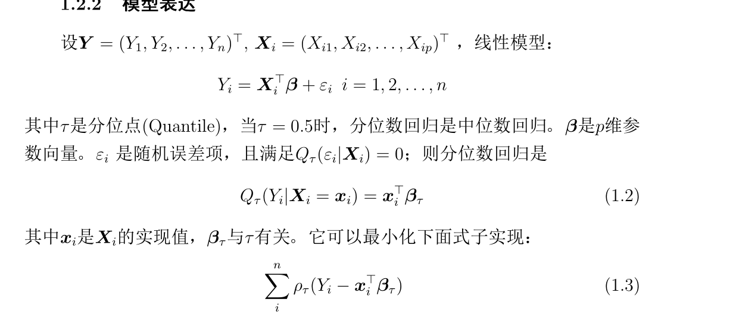

分位数回归的求解

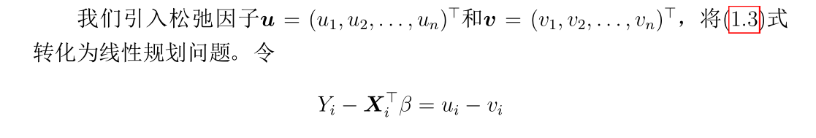

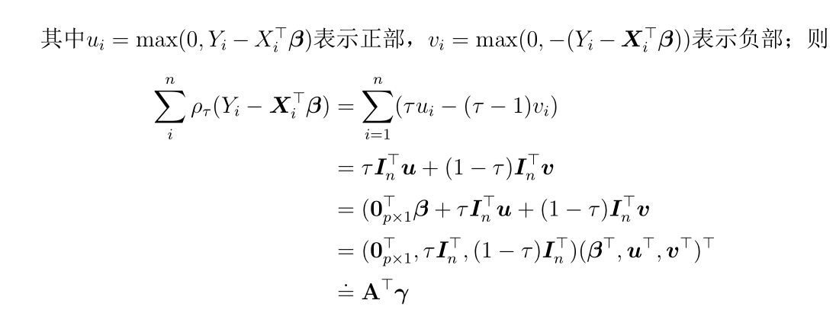

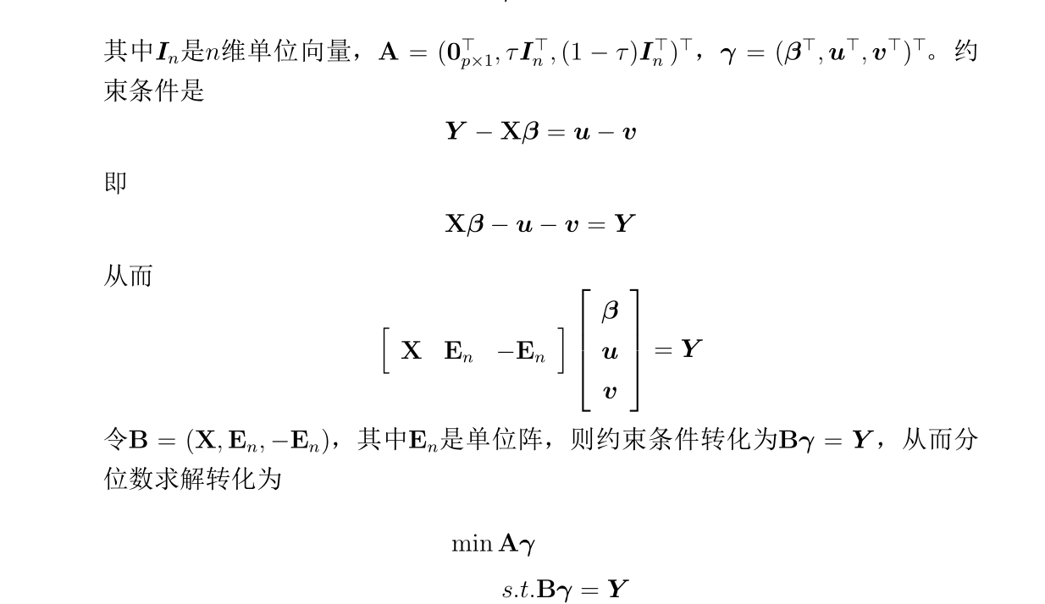

核密度估计：

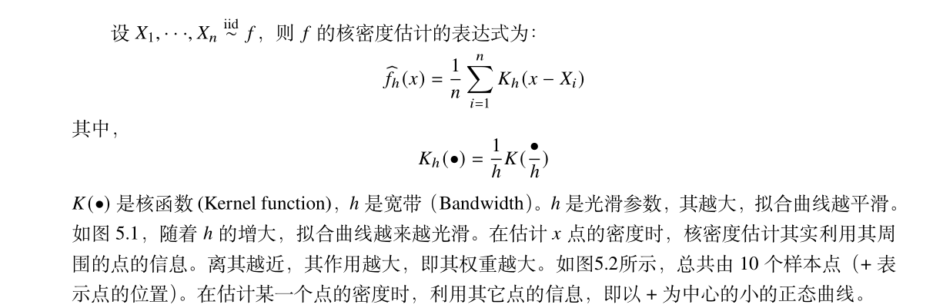

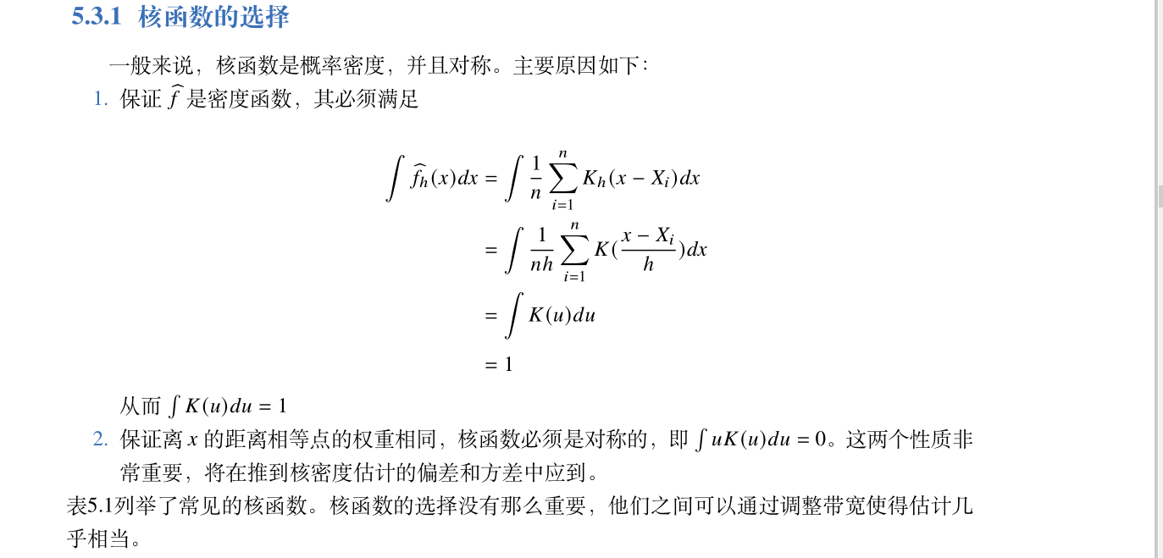

核密度估计的思想来自于直方图

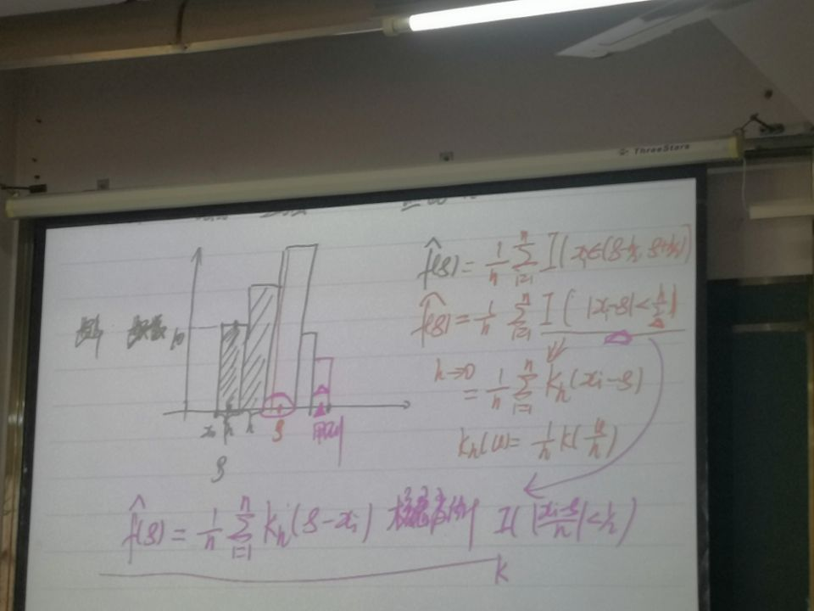

I(|x-s|<h/2)为示性函数。

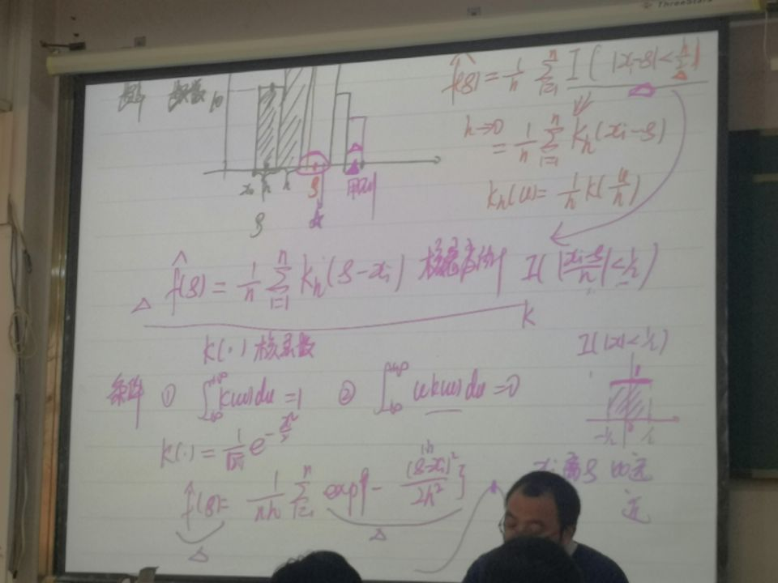

核函数的选取需要两个性质

1. 从负无穷到正无穷的积分为1
2. Wk(w）从无穷的积分为0—>他是对称的

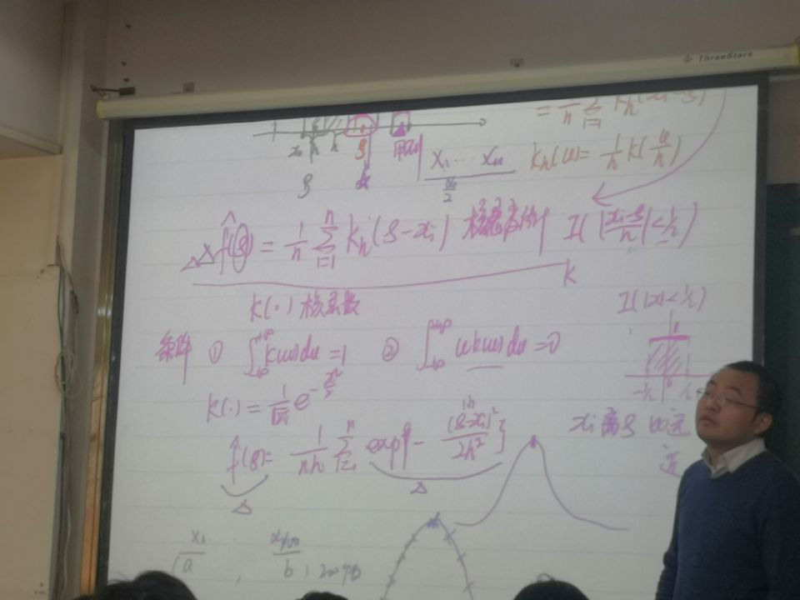

众数回归：

众数：f（0） = max f(x） 定义为众数 0则为众数

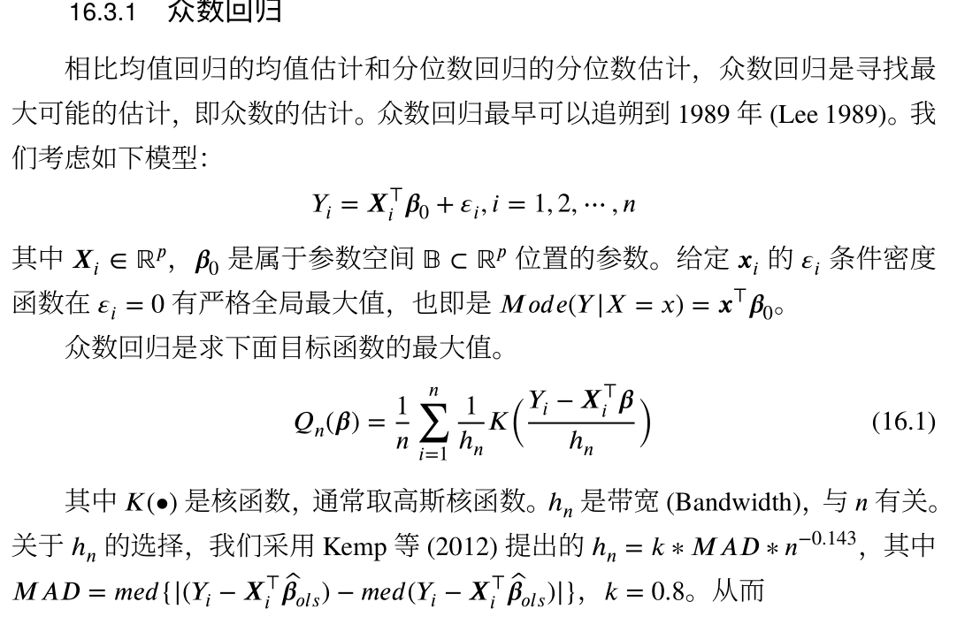

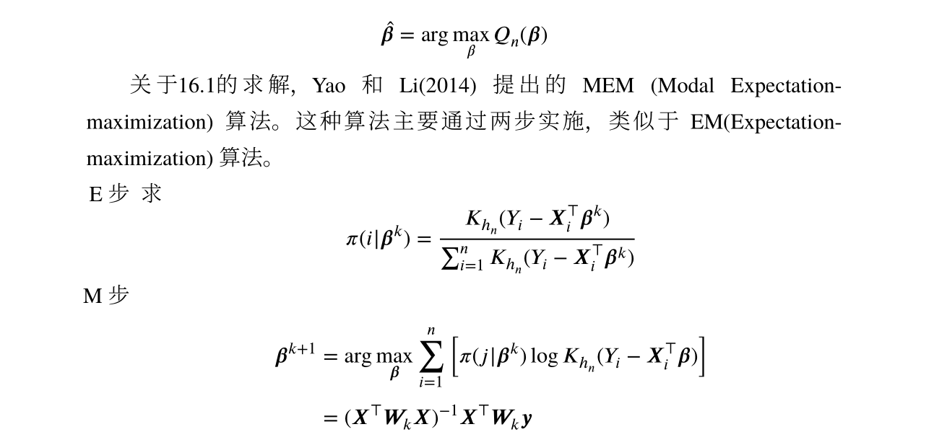

当采用高斯核函数时，这是一种加权最小二乘

混合正态分布

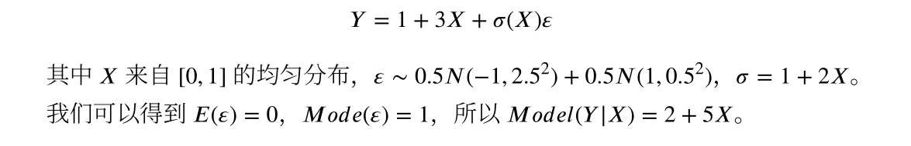

的意思使产生一个伯努利分布，取1的概率是0.5 取0的概率是0.5，取1的时候取值来自于N（-1，2.5^2) 取0的时候取值为N（1，0.5^2)

代码如下：

for ( i in 1:100)

{

a <- rnorm(1,0.5)

if(a = 1){

e[i] <- rnorm(1,-1,2.5)

}

else{

e[i] <- rnorm(1,1,0.5)

}

}

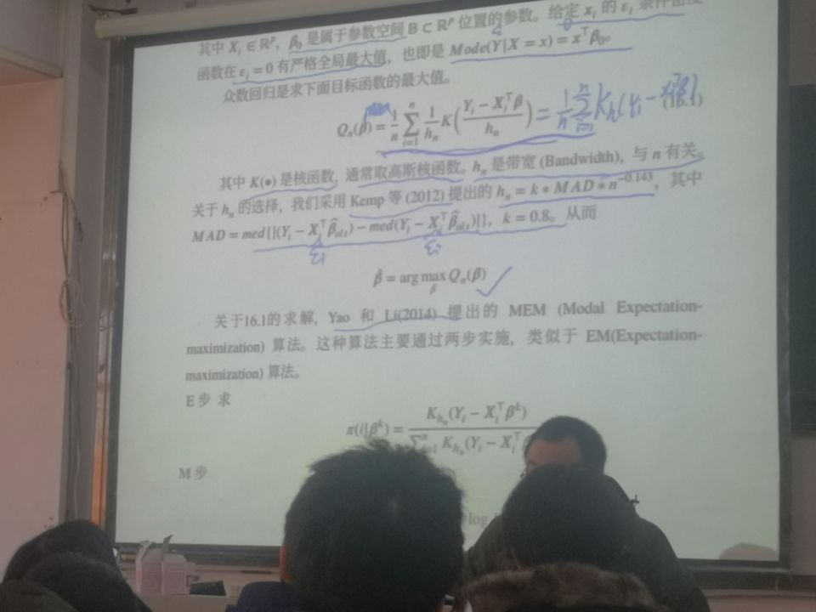

均值回归，分位数回归，众数回归的异同（三点异）



1. 对随机误差项的假设不同

①均值回归 

②分位数回归 

③众数回归 

1. 求解目标函数不一样

①均值回归 

②分位数回归 

③众数回归 

1. 刻画的影响不一样

①均值回归刻画了自变量对条件因变量分布的均值的影响

②分位数回归刻画了自变量对条件因变量分布的分位数的影响

③众数回归刻画了自变量对条件因变量分布的众数的影响

相同点：

①都是线性回归

②都刻画了自变量对条件因变量的分布的影响

③(待补充.....

If n>p ols

If N<p 且p/n—>c则c？‘称为高维数，lasso SCAD

If p = exp(n*b),成为超高维数据

可以使用lasso 但缺点是不稳定

SIS（sure prdependent screning)确保独立筛选

X = （x1,.......,xp)^T

Y = x*beta+e

S1. wi = |cov(Y,Xi) i = 1.....p

S2:将w1,.......wp从大到小排序

S3:取前d个变量，d通常取[n/lgn],2[n/lgn],n-1;

第二步，再对x1,......xd使用lasso，scad进行变量选择

斯皮尔曼相关系数的缺点：

1. 对异常值不够稳健
2. 不能度量非线性关系

迭代sis ISIS

S1:对w1,.......wp排序，取第一个

S2:e = y - x1beta1

Cov(e,xj).......cov(e,xp)排序，再取第一个

迭代d次

当自变量说定性变量时，为了把定性数据数量化，需要引入虚拟变量。

虚拟变量：取值只取0，1，当某一属性出现时，虚拟变量取1，否则取0

模型中引入虚拟变量的作用

1. 分离异常因素的影响，例如分析我国GDP的时间序列，必须考虑"**"因素对国民经济的破坏性影响，剔除不可比的"**"因素。

2、检验不同属性类型对因变量的作用，例如工资模型中的文化程度、季节对销售额的影响。

3、提高模型的精度，相当于将不同属性的样本合并，扩大了样本容量(增加了误差自由度，从而降低了误差方差)

引入原则:

一般情况下，当一个定性变量有k类可能的取值时，需要引入k-1个0-1型的自变量，（为了避免完全多重共线性），当k=2时，只需要引入1个0-1型自变量。

数据处理顺序：（感觉不一定是这样，网上查的怎么说的都有）

1. 数据判断是不存在多重共线性（方差因子扩大法，特征根分析法）
2. 如果有，进行变量选择（前进发，后退法，逐步回归 lasso)
3. 变量选择之后再次验证多重共线性
4. 如果仍存在 进行有偏估计（岭回归）
5. 岭回归k值的选取（岭迹分析，方差因子扩大，残差平方和确定）
6. 判断数据是否存在异方差
7. 进行ols
8. 残差图分析法，等级相关系数法
9. 加权最小二乘，box-cox，方差稳定性变换
10. **加权最小二乘的xj和m的确定**

**一元加权最小二乘，其权重应该时其误差项方差的倒数，如果认为误差项的方差和自变量取值的某一幂次成比例，则 wi = i/xi^m**

**m值的选取时让对数似然值最大的那个**

**多元加权最小二乘，思想于一元加权最小二乘相同**

**权函数的选择为某一自变量的幂函数，自变量选为等级相关系数最大的那个，**

**幂次确定与一元最小二乘相同**。

1. 验证数据是否存在自相关
2. 图示检验法，自相关系数法，DW检验法
3. 消除自相关，迭代和差分

